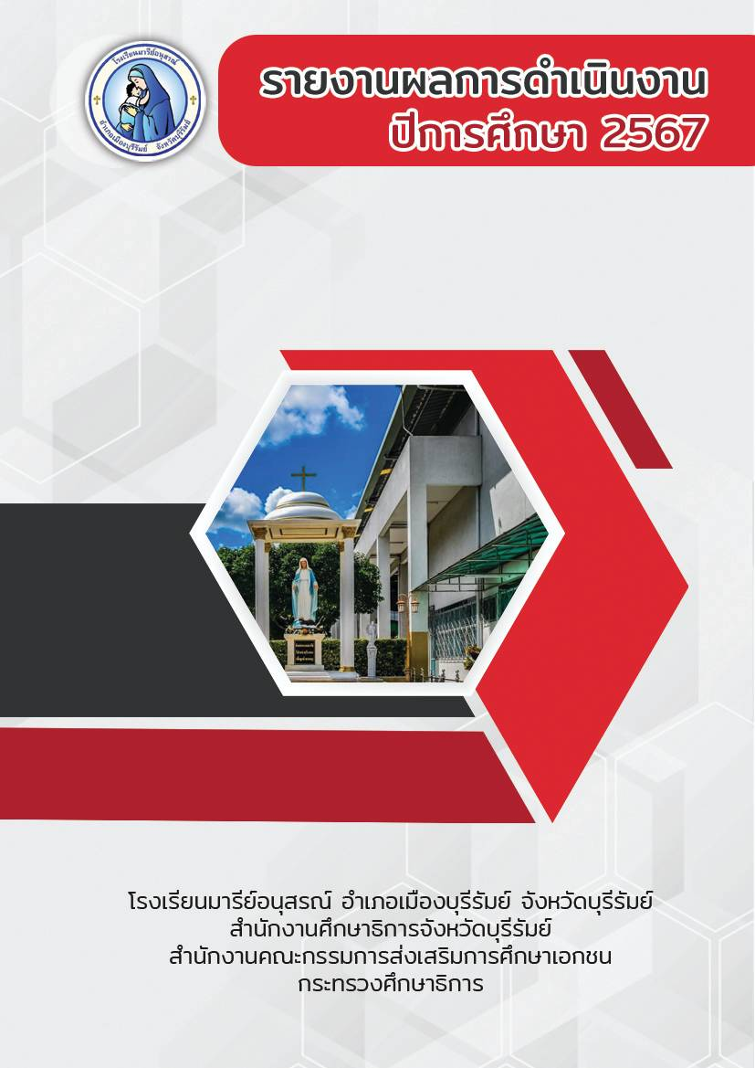

วันเด็กแห่งชาติ
ฝ่ายกิจการนักเรียน

คำนำ
ก

เอกสารฉบับนี้เป็นเอกสารรายงานการดำเนินงานฝ่ายกิจการนักเรียน กิจกรรมวันเด็ก ปีการศึกษา 2567 ในวันพฤหัสบดีที่ 9 มกราคม 2567 ณ อาคารแมรี่โดม อาคารเซ็นต์ปีเตอร์โดม สนามฟุบอล เพื่อให้นักเรียนเป็นผู้มีคุณธรรม จริยธรรม มีคุณลักษณะที่พึงประสงค์ ตามอัตลักษณ์ของโรงเรียน มีจิตสำนึกที่ดี ทั้งกาย วาจา ใจ เป็นสมาชิก ที่ดีของครอบครัว โรงเรียน ชุมชน สังคม และประเทศชาติ
ทั้งนี้ในการดำเนินกิจกรรมวันวันเด็กปีการศึกษา 2567 ผู้จัดทำขอขอบพระคุณบาทหลวง ดร.จักรี พันธ์สมบัติ ผู้จัดการ/ผู้อำนวยการโรงเรียนมารีย์อนุสรณ์และคณะครู ที่ให้ความร่วมมือการดำเนินงานในครั้งนี้ได้บรรลุวัตถุประสงค์ทุกประการผู้จัดทำหวังเป็นอย่างยิ่งว่าเอกสารฉบับนี้ จะเป็นแนวทางในการจัดกิจกรรมให้ดียิ่งขึ้นต่อไป

หากมีข้อผิดพลาดประการใดผู้จัดทำจะได้นำไปปรับปรุงในครั้งต่อไป

นางสาวณัฐรียา อันแสน
ผู้จัดทำ

ข

สารบัญ

เรื่อง หน้า

คำนำ ก
สารบัญ ข
รายงานสรุปกิจกรรมวันเด็ก ปีการศึกษา 2566 1
- สรุปผลการดำเนินงาน (ที่ปฏิบัติจริง) 1
- วิธีการติดตาม/เครื่องมือการประเมินผลการปฏิบัติงาน 2
- สรุปผลการดำเนินงานตามตัวชี้วัด 2
- จุดเด่นของแผนงาน/โครงการ/กิจกรรมครั้งนี้ 2
- ข้อเสนอแนะเพื่อการพัฒนาแผนงาน/โครงการ/กิจกรรมครั้งต่อไป 2
ภาคผนวก
รายงานสรุปนักเรียนเข้าร่วมกิจกรรมวันเด็ก ปีการศึกษา 2566
รายงานแบบประเมินความพึงพอใจกิจกรรมกิจกรรมวันเด็ก ปีการศึกษา 2566
คำสั่งแต่งตั้งคณะกรรมการดำเนินงานกิจกรรมวันเด็ก ปีการศึกษา 2566
กำหนดการกิจกรรมวันเด็ก ปีการศึกษา 2566
คำกล่าวรายงาน
คำกล่าวพิธีเปิด และสารวันเด็ก ประจำปี พ.ศ. 2567 จากนายกรัฐนายกรัฐมนตรี
ประมวลภาพการจัดกิจกรรม
ใบเสร็จค่าใช้จ่ายกิจกรรม

1
แบบฟอร์มสรุปแผนงาน /โครงการ/กิจกรรม
ฝ่ายกิจการนักเรียน (งานส่งเสริมกิจกรรมนักเรียน) โรงเรียนมารีย์อนุสรณ์ จังหวัดบุรีรัมย์
ปีการศึกษา 2567
******************************************************************************
แผนงาน/โครงการ/กิจกรรม วันเด็ก ปีการศึกษา 2567
ผู้รับผิดชอบ นางสาวณัฐรียา อันแสน ฝ่ายกิจการนักเรียน
ตอบสนองแผนพัฒนาโรงเรียน:พันธกิจข้อที่ 1 ยุทธศาสตร์ข้อที่ 1 เป้าหมายข้อที่ 1
ตอบสนองมาตรฐานการศึกษา สมศ.รอบ 5: มาตรฐานที่ 1.2 ประเด็นที่ 1(1.3), 2.1,2.2,2.3,2.4
ตอบสนองมาตรฐานของโรงเรียน : มาตรฐานที่ 1.2 ตัวบ่งชี้ที่ 1(1.3), 2.1,2.2,2.3,2.4.
สอดคล้องกับนโยบายและจุดเน้นกระทรวงศึกษาธิการปีการศึกษา 2561: มาตรฐานที่......1,2................................
ลักษณะโครงการ ประจำ ใหม่ ต่อเนื่อง
1. สรุปวิธีดำเนินการ (ที่ปฏิบัติจริง)
การดำเนินงานได้ประชุมฝ่ายกิจการนักเรียนเพื่อวางแผนจัดกิจกรรมวันเด็ก ปีการศึกษา 2567 แต่งตั้งคณะกรรมการจัดกิจกรรมนำเสนออนุมัติจากผู้บริหาร ประชุมกรรมการจัดกิจกรรม ชี้แจงรายละเอียดต่อคณะครูในโรงเรียน 07.30 น.นักเรียนระดับชั้นอนุบาล 2 - มัธยมศึกษาปีที่ 3 ทำกิจกรรมหลังพิธีเปิดกีฬาสี ปีการศึกษา 2567
ประธานในพิธี (บาทหลวง ดร.จักรี พันธ์สมบัติ) อ่านสารวันเด็กแห่งชาติประจำปี 2568 จากนายกรัฐมนตรีและกล่าวเปิดงานกิจกรรม “วันเด็กแห่งชาติ” ปีการศึกษา 2567 09.30 น.ประธานในพิธี (บาทหลวง ดร.จักรี พันธ์สมบัติ) มอบขนมให้แก่แต่ละคณะสี และดำเนินกิจกรรมกีฬาสี ปีการศึกษา 2567 ต่อไปก่อนขึ้นชั้นเรียนประเมินผลการดำเนินกิจกรรม และสรุปผลการดำเนินการรายงานผลต่อผู้บริหาร
ระดับสูงตามลำดับ โดย สรุปผลการดำเนินการดังต่อไปนี้

2. งบประมาณ
ตั้งไว้ 30,000 บาท เขียนงบ 30,000 บาท ได้งบ 30,000 บาท
ลำดับ | รายการ | จำนวน | ราคาหน่วยละ | จำนวน
1 | กิจกรรมวันเด็กแห่งชาติ  เงินสดเพื่อจัดเตรียมซื้อขนม ของรางวัลให้เด็ก  -สีแดง = 5,000  -สีม่วง = 5,000  -สีฟ้า = 5,000  -ชมพู = 5,000  -สีเหลือง = 5,000  -สีเขียว = 5,000 | 6 สี | 5,000 x 6 | 30,000
รวมเป็นจำนวนเงินทั้งสิ้น (สามหมื่นบาทถ้วน) |  |  | 30,000 บาท

2
3. วิธีการติดตาม/เครื่องมือการประเมินผลการปฏิบัติงาน 3.1 วิธีการติดตามการประเมินผลการจัดกิจกรรมวันเด็ก ปีการศึกษา 2567 กำกับติดตาม การดำเนินการกิจกรรมกิจกรรมวันเด็ก ปีการศึกษา 2567 วันที่ 9 มกราคม 2567
3.2 เครื่องมือ
- แบบรายงานจำนวนนักเรียนที่เข้าร่วมกิจกรรมกิจกรรมวันเด็ก ปีการศึกษา 2567 / แบบประเมิน ความพึงพอใจการจัดกิจกรรม
3.3 แหล่งข้อมูล
- นักเรียนชั้นประถมศึกษาปีที่ 1 – 6 และนักเรียนชั้นมัธยมศึกษาปีที่ 1 - 3 จำนวน 2,400 คน
4. สรุปผลการดำเนินงานตามตัวชี้วัดความสำเร็จ
ที่ | ตามตัวชี้วัดความสำเร็จของ โครงการ | สภาพความสำเร็จ |  | ผลการดำเนินงาน
 |  | บรรลุ | ไม่บรรลุ
1 | ร้อยละ 80 ของนักเรียน  ที่คัดเลือกเข้าร่วมกิจกรรมวันเด็ก ปีการศึกษา 2567 | √ |  | จากการจัดกิจกรรมวันเด็ก ปีการศึกษา 2567 พบว่า นักเรียน ให้ความร่วมมือจำนวน 336 คน คิดเป็นร้อยละ 100
2 | ร้อยละ 80 ของคณะครู  ที่คัดเลือก เข้าร่วมกิจกรรมวันเด็ก ปีการศึกษา 2567 | √ |  | จากการเข้าร่วมกิจกรรมวันเด็ก ปีการศึกษา 2567 พบว่า ครูให้ ความร่วมมือจำนวน 64 คน คิดเป็นร้อยละ 100
3 | นักเรียนพึงพอใจการจัดกิจกรรม กิจกรรมวันเด็ก ปีการศึกษา 2567 ในระดับ มากที่สุด | √ |  | จากการตรวจสอบแบบรายงานผล แบบสอบถามความพึงพอใจกิจกรรมกิจกรรมวันเด็ก ปีการศึกษา 2567พบว่านักเรียนมีความพึงพอใจ  มีค่าเฉลี่ย 4.90 คิดเป็นร้อยละ 99.50
5. สรุปผลในภาพรวม
5.1 จุดเด่นของกิจกรรมในครั้งนี้
1. เป็นกิจกรรมที่ดี ควรส่งเสริมให้ทั้งครู นักเรียน และบุคลาการทางการศึกษา ได้แสดงออกถึง ความรัก สามัคคี การให้ความร่วมมือ และสนุกสนาน ผ่อนคลาย
2. กิจกรรมบรรลุตามวัตถุประสงค์
5.2 ข้อเสนอแนะในการทำกิจกรรมครั้งต่อไป
1. เพิ่มเวลาในการจัดกิจกรรม

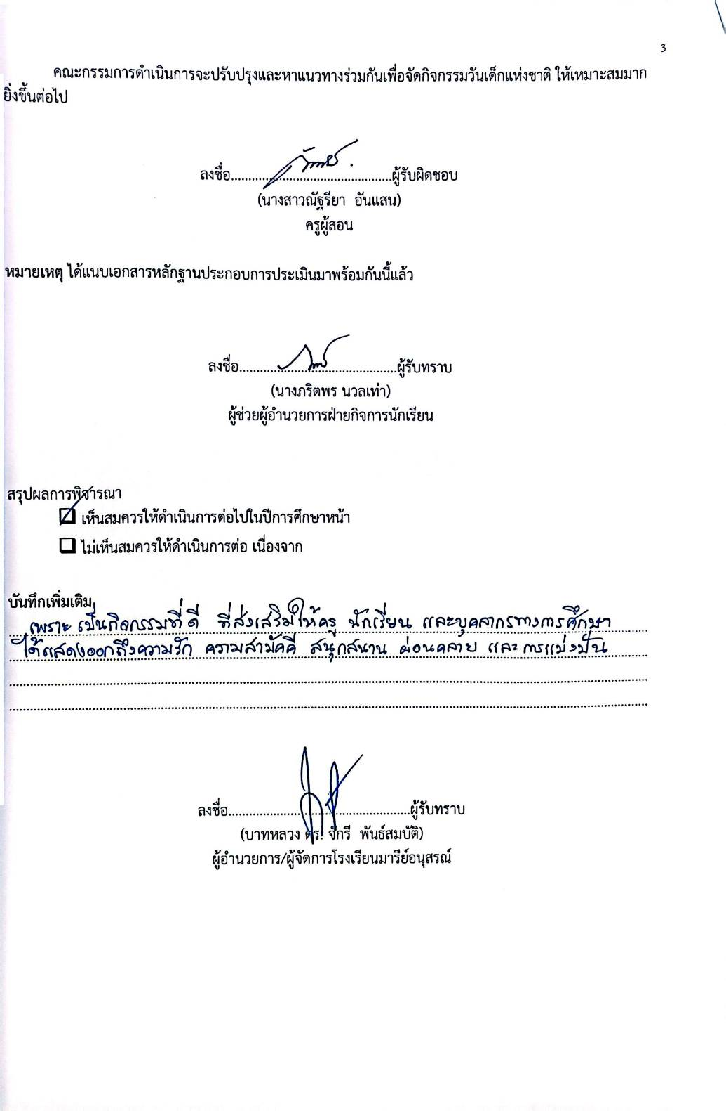
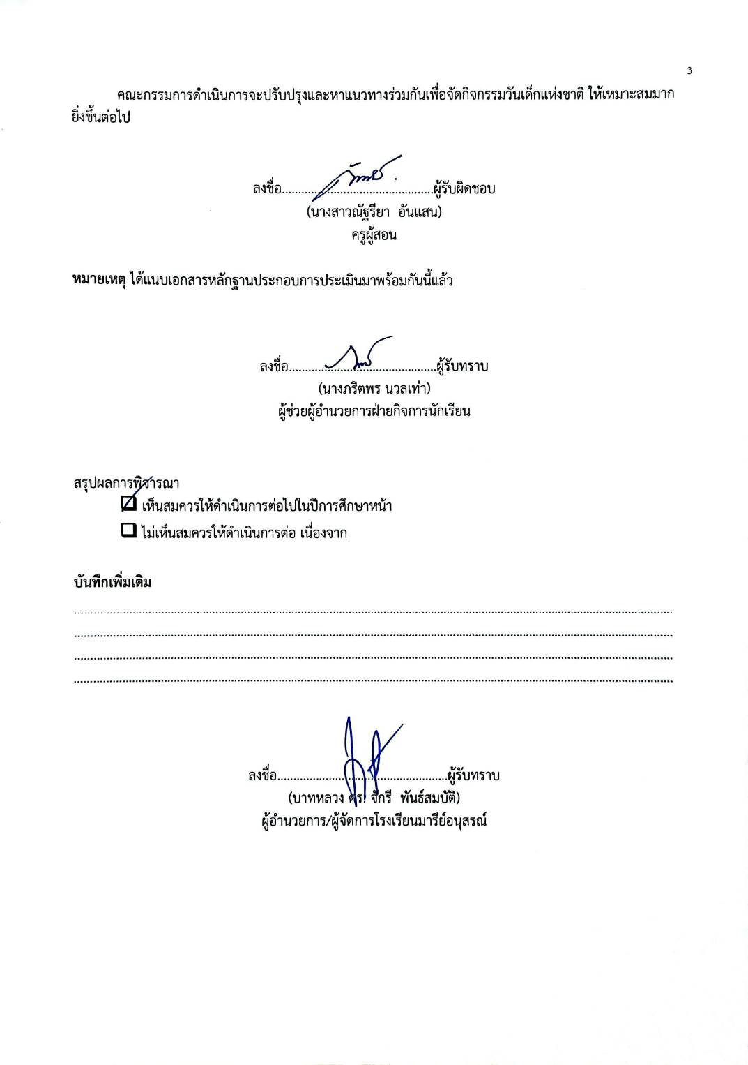
3
คณะกรรมการดำเนินการจะปรับปรุงและหาแนวทางร่วมกันเพื่อจัดกิจกรรมวันเด็กแห่งชาติ ให้เหมาะสมมากยิ่งขึ้นต่อไป

ลงชื่อ...............................................ผู้รับผิดชอบ
(นางสาวณัฐรียา อันแสน)
ครูผู้สอน

หมายเหตุ ได้แนบเอกสารหลักฐานประกอบการประเมินมาพร้อมกันนี้แล้ว

ลงชื่อ..............................................ผู้รับทราบ
(นางภริตพร นวลเท่า)
ผู้ช่วยผู้อำนวยการฝ่ายกิจการนักเรียน

4
สรุปผลการพิจารณา
เห็นสมควรให้ดำเนินการต่อไปในปีการศึกษาหน้า
ไม่เห็นสมควรให้ดำเนินการต่อ เนื่องจาก

บันทึกเพิ่มเติม
……………………………………………………………………………………………………………………………………………………………………..………………………………………………………………………………………………………………………..……………………………………………
……………………………………………………………………………………………………………………………………………………………………..………………………………………………………………………………………………………………………..……………………………………………

ลงชื่อ.....................................................ผู้รับทราบ
(บาทหลวง ดร. จักรี พันธ์สมบัติ)
ผู้จัดการโรงเรียนมารีย์อนุสรณ์

4

ภาคผนวก

5
รายงานสรุปกิจกรรม “วันเด็กแห่งชาติ” ปีการศึกษา 2567
จากการดำเนินงานจัดกิจกรรม “วันเด็กแห่งชาติ” ปีการศึกษา 2567 ของนักเรียนระดับชั้น ประถมศึกษาปีที่ 1 – ระดับชั้นมัธยมศึกษาปีที่ 4 ในวันพฤหัสบดีที่ 9 มกราคม 2567 ซึ่งมีนักเรียนที่มีสิทธิ์เข้าร่วมกิจกรรมในครั้งนี้ทั้งสิ้น 2,400 คน เข้าร่วมกิจกรรมทั้งสิ้น 2,375 คน โดยคิดเป็นร้อยละ 98.96 และนักเรียนที่ ไม่ได้เข้าร่วมจำนวน 25 คน คิดเป็นร้อยละ 1.04 โดยแยกนักเรียนออกเป็นระดับสายชั้น และได้ดำเนินการปฏิบัติ จัดกิจกรรม “วันเด็กแห่งชาติ” พบว่า
ตารางที่1 สรุปจำนวนนักเรียนระดับชั้นประถมศึกษาปีที่1 – ระดับชั้นมัธยมศึกษาปีที่ 4 ที่เข้าร่วมจัดกิจกรรม “วันเด็กแห่งชาติ”
ลำดับ | ชื่อ-สกุล | จำนวนนักเรียน | นักเรียน  ที่เข้าร่วม | ร้อยละ | นักเรียน  ไม่เข้าร่วม | ร้อยละ | หมายเหตุ
1 | ชั้นประถมศึกษาปีที่ 1 | 255 | 255 | 100 | - | -
2 | ชั้นประถมศึกษาปีที่ 2 | 303 | 297 | 98.02 | 6 | 1.98
3 | ชั้นประถมศึกษาปีที่ 3 | 293 | 293 | 100 | - | -
1 | ชั้นประถมศึกษาปีที่ 4 | 279 | 268 | 96.06 | 11 | 3.94
5 | ชั้นประถมศึกษาปีที่ 5 | 326 | 326 | 100 | - | -
6 | ชั้นประถมศึกษาปีที่ 6 | 347 | 341 | 98.27 | 6 | 1.73
7 | ชั้นมัธยมศึกษาปีที่ 1 | 246 | 246 | 100 | - | -
8 | ชั้นมัธยมศึกษาปีที่ 2 | 160 | 158 | 98.75 | 2 | 1.25
9 | ชั้นมัธยมศึกษาปีที่ 3 | 132 | 132 | 100 | - | -
10 | ชั้นมัธยมศึกษาปีที่ 4 | 59 | 59 | 100 | - | -
รวม |  | 2,400 | 2,375 |  | 25
เฉลี่ยร้อยละ |  | 100 | 98.96 |  | 1.04

จากตารางที่ 1 พบว่านักเรียน ระดับชั้นประถมศึกษาปีที่ 1 – ชั้นมัธยมศึกษาปีที่ 4
มาเข้าร่วมกิจกรรมวันเด็กแห่งชาติ ประจำปีการศึกษา 2567
คิดเป็นร้อยละ 98.96
และนักเรียนที่ไม่ได้เข้าร่วมกิจกรรมวันเด็กแห่งชาติ ประจำปีการศึกษา 2567
คิดเป็นร้อยละ 1.04

6
ผลการวิเคราะห์ข้อมูล
กิจกรรมวันเด็กแห่งชาติ ปีการศึกษา 2567
วันพฤหัสบดีที่ 9 มกราคม 25667
โรงเรียนมารีย์อนุสรณ์ จังหวัดบุรีรัมย์
ผลการวิเคราะห์ข้อมูล
ส่วนที่1 ข้อมูลทั่วไปของผู้ตอบแบบสอบถาม
จากการแจกแบบสอบถามการจัดกิจกรรมได้รับกลับคืนจำนวน 150 แผ่น แยกเป็นเพศชาย 62 คน คิดเป็นร้อยละ 41.33 เป็นเพศหญิงจำนวน 88 คน คิดเป็นร้อยละ 58.66 สถานะของผู้ตอบแบบสอบถามเป็นนักเรียน
ตารางที่1 เพศของผู้ตอบแบบสอบถาม
เพศ | จำนวน (คน) | ร้อยละ | หมายเหตุ
ชาย | 62 | 41.33
หญิง | 88 | 58.66
รวม | 150 | 100

ส่วนที่2 ความพึงพอใจของผู้ตอบแบบสอบถาม
รายการประเมินความพึงพอใจ | ค่าเฉลี่ยx  ค่าเบี่ยงเบน | ค่าเบี่ยงเบนมาตรฐาน  S.D. | ร้อยละ | แปลผล
1. การประชาสัมพันธ์ในการจัดกิจกรรม | 4.82 | 0.60 | 97.00 | มากที่สุด
2. นักเรียนมีความสุขที่ได้เข้าร่วมกิจกรรม | 4.90 | 0.43 | 99.50 | มากที่สุด
3. นักเรียนมีความประทับใจในการจัดกิจกรรม | 4.84 | 0.51 | 98.00 | มากที่สุด
4. ความเหมาะสมของระยะเวลาในการจัดกิจกรรม | 4.89 | 0.56 | 95.00 | มากที่สุด
5. ความเหมาะสมของสถานที่ในการจัดกิจกรรม | 4.76 | 0.65 | 91.00 | มากที่สุด
จากตารางความพึงพอใจของผู้ตอบแบบสอบถาม พบว่า ความพึงพอใจของนักเรียนมีความพึงพอใจต่อกิจกรรม "วันเด็กแห่งชาติ" โดย มีค่าเฉลี่ยอยู่ที่ 4.90 คิดเป็นร้อยละ 99.50 รายการนักเรียนมีความสุขที่ได้เข้าร่วมกิจกรรม


7

บันทึกข้อความ
ฝ่ายกิจการนักเรียน/หน่วยงานส่งเสริมกิจกรรมนักเรียน วันที่ 20 ธันวาคม พ.ศ. 2567
เรื่อง ขออนุมัติค่าใช้จ่ายดำเนินการกิจกรรมวันเด็ก
เรียน ผู้บริหารโรงเรียนมารีย์อนุสรณ์
สิ่งที่ส่งมาด้วย 1. แผนงานส่งเสริมกิจกรรมวันสำคัญ จำนวน 1 ฉบับ
2. รายการประเมินราคาวัสดุอุปกรณ์ จำนวน 1 ฉบับ
ข้าพเจ้านางสาวณัฐรียา อันแสน ผู้รับผิดชอบกิจกรรมวันเด็ก ฝ่ายกิจการนักเรียน หน่วยงานส่งเสริมกิจกรรมนักเรียน ใคร่ขอเบิกงบประมาณในการดำเนินกิจกรรมวันเด็ก ซึ่งจะจัดขึ้น ในวันศุกร์ที่ 10 มกราคม 2568 เพื่อให้กิจกรรมดำเนินไปด้วยความเรียบร้อย ดังนั้นจึงขอเบิกงบประมาณในการดำเนินกิจกรรมในครั้งนี้ โดยมีรายละเอียดดังต่อไปนี้
ลำดับ | รายการ | จำนวน | ราคาหน่วยละ | จำนวน
1 | กิจกรรมวันเด็กแห่งชาติ  เงินสดเพื่อจัดเตรียมซื้อขนม ของรางวัลให้เด็ก  -สีแดง = 5,000  -สีม่วง = 5,000  -สีฟ้า = 5,000  -ชมพู = 5,000  -สีเหลือง = 5,000  -สีเขียว = 5,000 | 6 สี | 5,000 x 6 | 30,000
รวมเป็นจำนวนเงินทั้งสิ้น (สามหมื่นบาทถ้วน) |  |  | 30,000 บาท

จึงเรียนมาเพื่อโปรดพิจารณาอนุมัติ
ขอแสดงความนับถือ

ลงชื่อ............................................. ผู้เสนอ ลงชื่อ.................................................ผู้พิจารณา
(นางสาวณัฐรียา อันแสน) (นางภริตพร นวลเท่า)
ผู้รับผิดชอบกิจกรรม ผู้ช่วยผู้อำนวยการฝ่ายกิจการนักเรียน

8

ลงชื่อ..............................................ผู้ตรวจสอบ
(นางปิยะนุช สังข์ทองหลาง)
ผู้ช่วยผู้อำนวยการฝ่ายธุรการการเงิน

ความคิดเห็นผู้บริหาร
………………………………………………………………………………………………………………………………………………………………………………………………………………………………………………………………………………………………………………………….

ลงชื่อ....................................................ผู้อนุมัติ
(บาทหลวง ดร.จักรี พันธ์สมบัติ)
ผู้อนุมัติงบประมาณ /ผู้จัดการ/ผู้อำนวยการโรงเรียนมารีย์อนุสรณ์

9

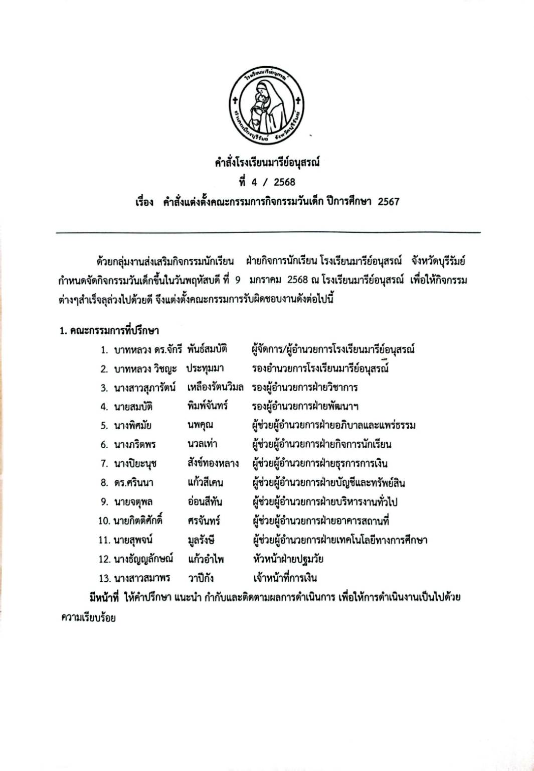

10

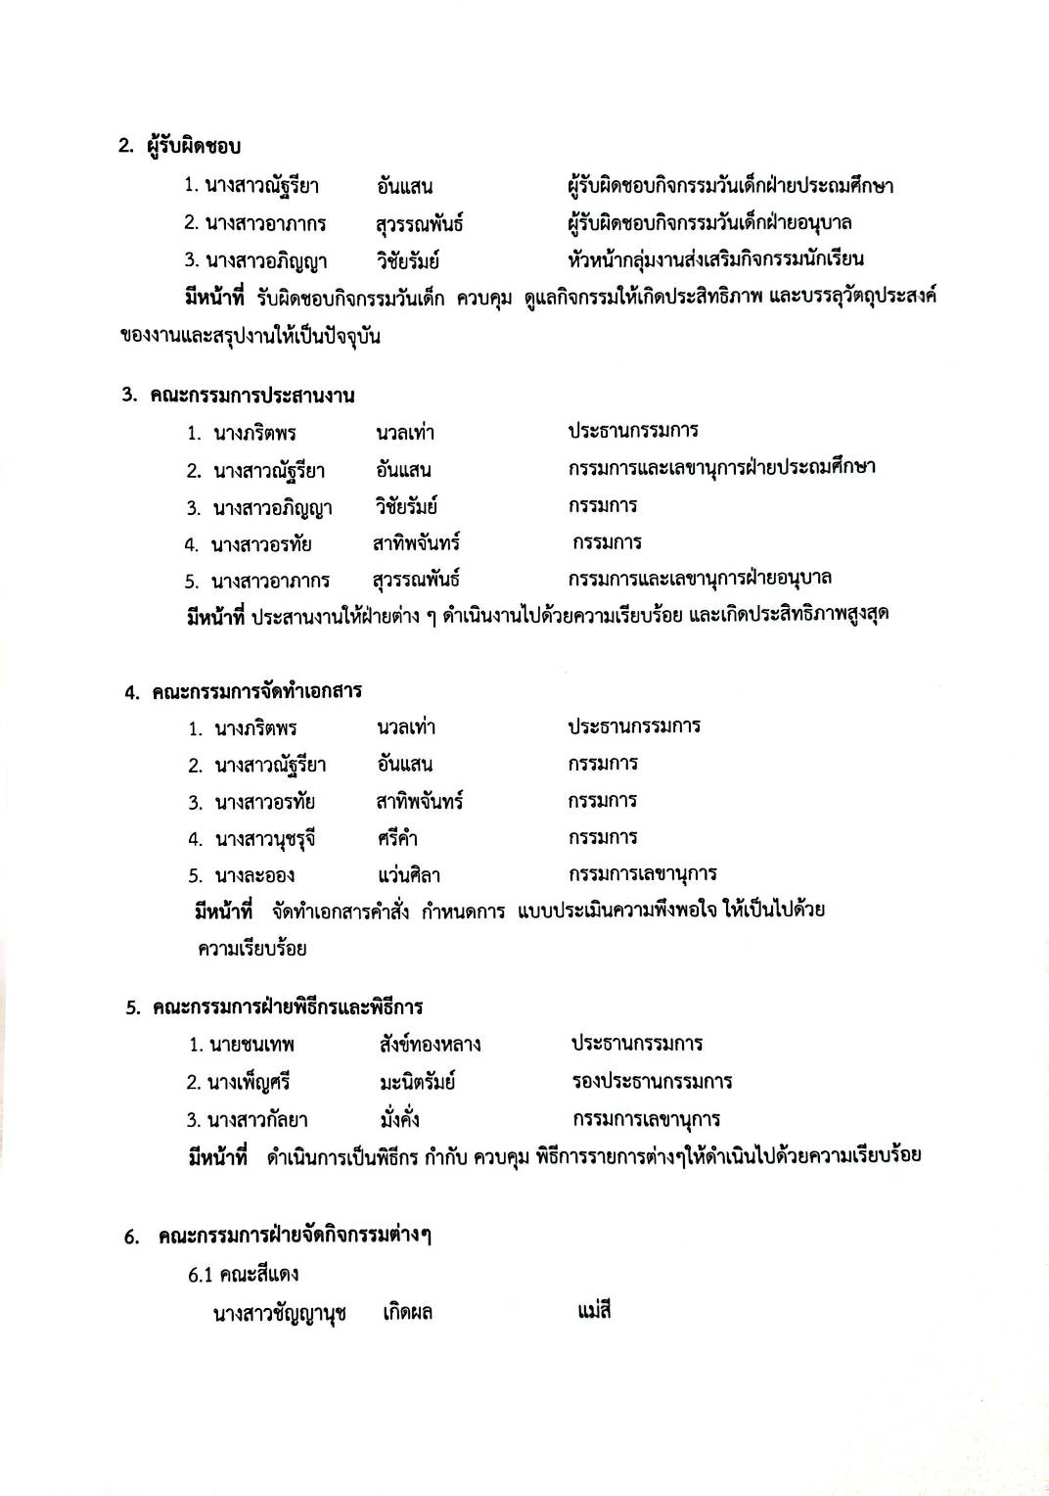

11

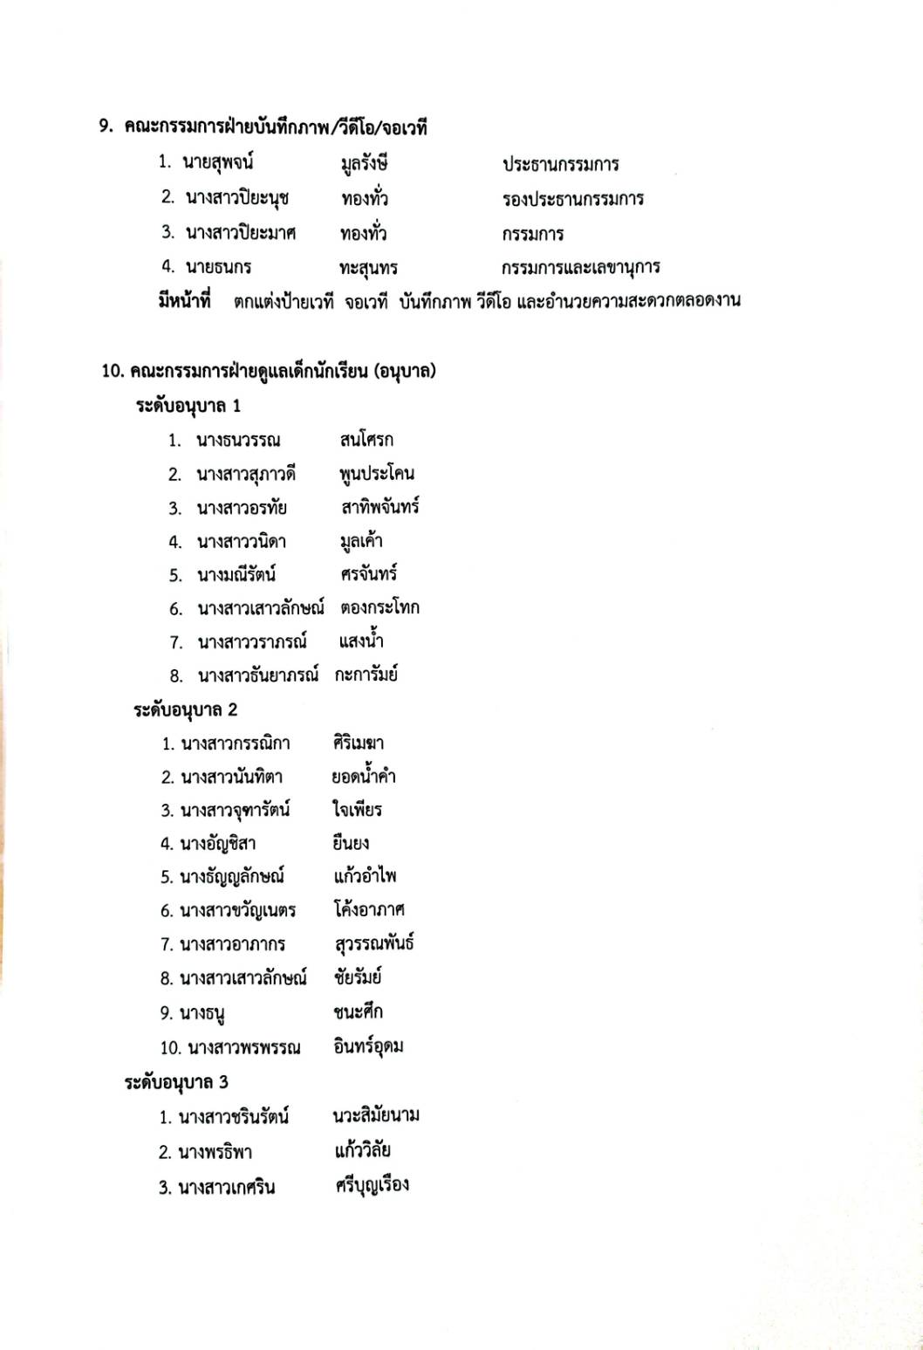

12

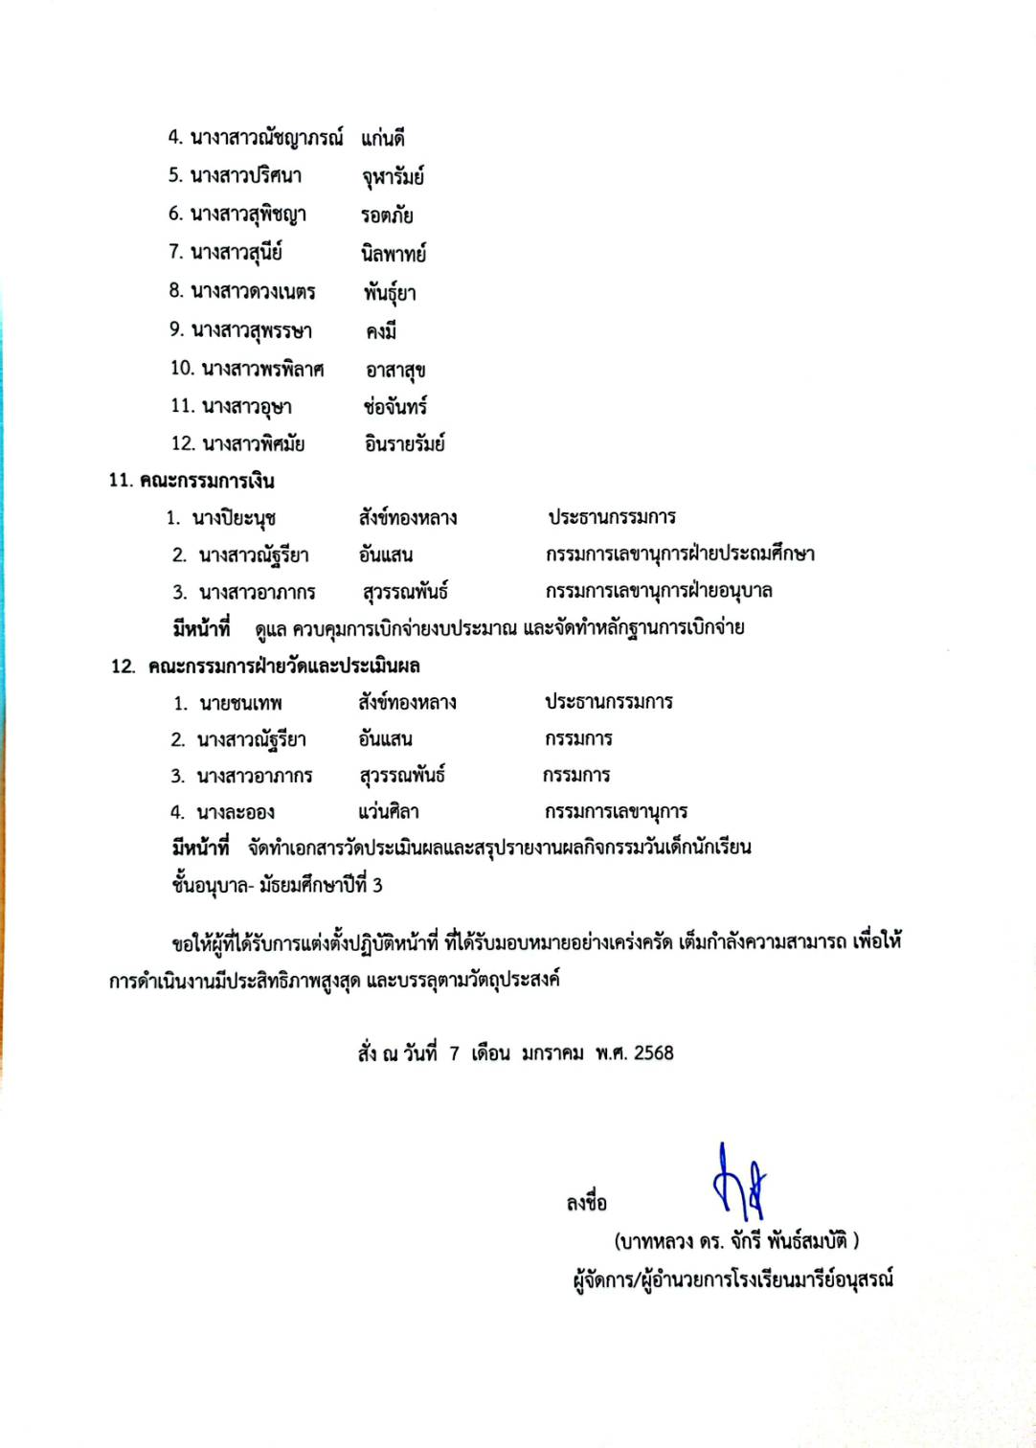

13

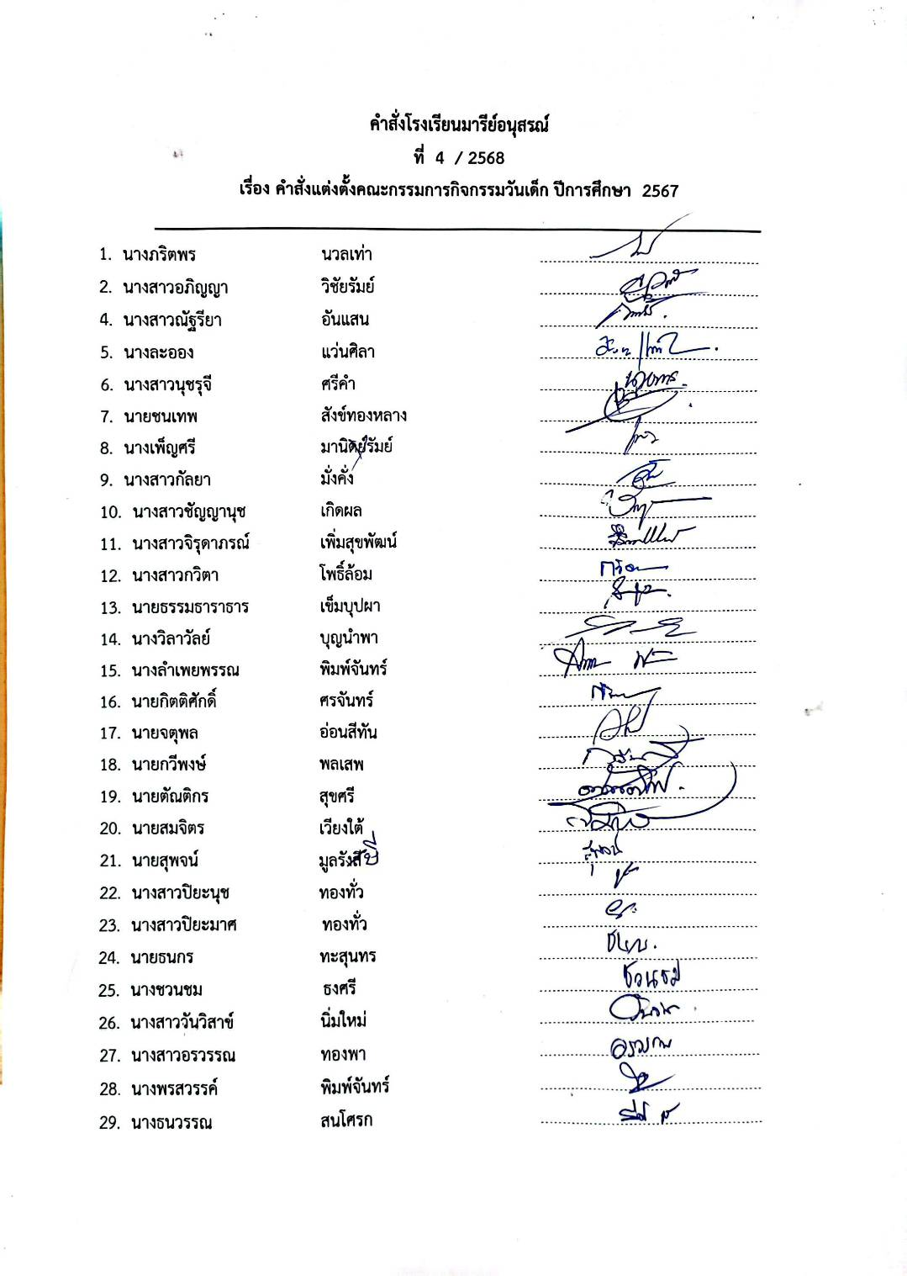

14

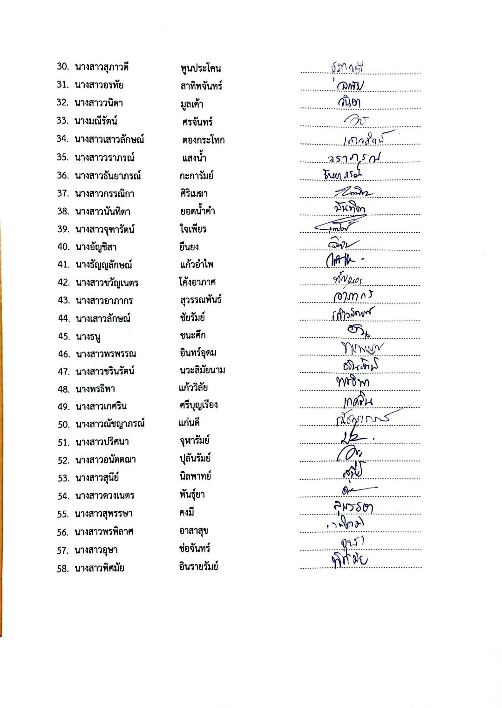

15
กำหนดการพิธีเปิดและพิธีปิดการแข่งขันกีฬาสีภายใน “ MS GAMES ” ครั้งที่ 42
และวันเด็กแห่งชาติ ปีการศึกษา 2567
ประจำปีการศึกษา 2567 ระหว่างวันที่ 8-10 มกราคม พ.ศ. 2568
ณ สนามกีฬาโรงเรียนมารีย์อนุสรณ์
*********************************************************************************************
วันพุธ ที่ 8 มกราคม พ.ศ. 2568
การแข่งขันกีฬาสีภายในระดับชั้นประถมศึกษาปีที่ 1- มัธยมศึกษาปีที่ 4
เวลา 08.00-09.00 น. – เคารพธงชาติและซ้อมพิธีเปิด
เวลา 10.00 น. - เริ่มการแข่งขันกีฬาตามสูจิบัตร
เวลา 11.00 น. - ชั้นประถมศึกษาปีที่ 1-3 พักรับประทานอาหารกลางวัน
เวลา 11.50 น. – ชั้นประถมศึกษาปีที่ 4-6 และมัธยมศึกษาปีที่ 1-4 พักรับประทานอาหารกลางวัน
เวลา 12.40 น. – เริ่มการแข่งขันต่อจากภาคเช้า (ตามสูจิบัตร)
เวลา 15.30 น. – สิ้นสุดการแข่งขันกีฬาสีภายในวันที่1
วันพฤหัสบดี ที่ 9 มกราคม พ.ศ. 2568
เวลา 06.00 - 07.30 น. - นักกีฬาพร้อมกัน ณ ถนนตลาดเซราะกราว โดยหัวขบวนหันหน้าเข้าถนนจิระ
เวลา 08.00 น. - เคลื่อนขบวนพาเหรดตามลำดับสี ดังนี้ สีชมพู...สีม่วง...สีเขียว...สีแดง...สีฟ้า...สีเหลือง
เวลา 08.30 - 09.30 น.
- นักกีฬาตั้งแถว ณ สนามกีฬาโรงเรียนมารีย์อนุสรณ์
- ประธานจัดการแข่งขัน คณะกรรมการการจัดการแข่งขัน ตั้งแถวหลังแท่นกล่าวรายงาน
- ตัวแทน นักกีฬาเชิญธงชาติ /ธงสีโรงเรียน/ ธงคณะสีต่างๆ เข้าประจำที่
- ประธานในพิธีเดินทางมาถึง พิธีกรกล่าวเชิญประธาน ขึ้นสู่แท่น รับการเคารพ (บรรเลงเพลงมหาฤกษ์)
- พิธีกรสั่งนักกีฬา “กลับหลังหัน” เคารพธงชาติ (บรรเลงเพลงชาติ)
- นักกีฬาเชิญธงชาติขึ้นสู่ยอดเสา *** พิธีกรสั่งนักกีฬา “กลับหลังหัน”
- ประธานจัดการแข่งขันกล่าวรายงาน...และเชิญประธานในพิธีกล่าวให้โอวาทและเปิดการแข่งขัน
(บรรเลงเพลงมหาฤกษ์) ** ประธานในพิธีลั่นฆ้องชัย 3 ครั้ง****
- พิธีกรสั่งนักกีฬา “กลับหลังหัน” (บรรเลงเพลงกราวกีฬา)
- นักกีฬาเชิญธงโรงเรียน ธงคณะสี ขึ้นสู่ยอดเสา - พิธีกรสั่ง “กลับหลังหัน”
- นักกีฬาวิ่งเชิญคบเพลิง (พิธีกรอ่านประวัตินักกีฬาวิ่งเชิญคบเพลิง)
- นักกีฬาอาวุโสเข้าแท่นกล่าวรายงาน
- พิธีกรอ่านประวัตินักกีฬาอาวุโส ตัวแทนแต่ละคณะสีนำธงสีเข้าล้อมนักกีฬาอาวุโส
- นักกีฬาอาวุโสนำกล่าวคำปฏิญาณตน “ข้าพเจ้า คือนักกีฬาสมัครเล่น จะแข่งขันกีฬา
ด้วยจิตใจของนักกีฬา รู้แพ้ รู้ชนะ รู้อภัย อันเป็นวิสัยของนักกีฬาอย่างแท้จริง”
- วงดุริยางค์บรรเลงเพลงนำขบวนนักกีฬาทั้งหมดออกนอกสนาม และนำนักกีฬาขึ้นประจำอัฒจันทรเชียร์
ของแต่ละคณะสี
16
- การแสดงพิธีเปิดของนักเรียนนาฎศิลป์ ชื่อชุดการแสดง ฟ้อนสายใย เส้นไหมอีสานใต้
- การแสดงของน้องอนุบาล ชื่อชุดการแสดง King the garden cheer
- การแสดงเชียร์ของแต่ละคณะสี (กลางสนามทุกคนในคณะสี)
- นักกีฬาแต่ละคณะสีลงตั้งแถวพร้อมกันที่สนาม
- ประธานในพิธีอ่านสารในกิจกรรม “วันเด็ก”
- ประธานในพิธีมอบของรางวัลในกิจกรรมวันเด็กให้แต่ละคณะสี
เวลา 10.00 น.
- เริ่มการแข่งขันกีฬาตามรายการในสูจิบัตรต่อจากวันที่1
เวลา 11.00 น.
- ชั้นประถมศึกษาปีที่ 1-3 พักรับประทานอาหารกลางวัน
เวลา 11.50 น.
– ชั้นประถมศึกษาปีที่ 4-6 และมัธยมศึกษาปีที่ 1-4 พักรับประทานอาหารกลางวัน
เวลา 13.00 น.
เริ่มการแข่งขันกีฬารอบชิงชนะเลิศระดับชั้นประถม - มัธยม (ตามสูจิบัตร)
เวลา 15.30 น.
- สิ้นสุดการแข่งขันกีฬาสีภายในวันที่ 2
วันศุกร์ ที่ 10 มกราคม พ.ศ. 2568
เวลา 08.00 น. - เคารพธงชาติ
เวลา 09.00 น. - เริ่มทำการแข่งขันกรีฑารายการรายการแรก
เวลา 11.00 น. - ชั้นประถมศึกษาปีที่ 1-3 พักรับประทานอาหารกลางวัน
เวลา 11.50 น. – ชั้นประถมศึกษาปีที่ 4-6 และมัธยมศึกษาปีที่ 1-4 พักรับประทานอาหารกลางวัน
เวลา 13.00 น. - เริ่มการแข่งขันกีฬาฮาเฮตามรายการ
เวลา 15.00 น - ประธานในพิธีมอบรางวัลแก่นักกีฬา และกล่าวปิดการแข่งขัน
สิ้นสุดการแข่งขัน กีฬาภายใน “ MS GAMES ” ครั้งที่ 42

…………………………………………………………………………………………………………......................................

หมายเหตุ : กำหนดการบางรายการอาจมีการเปลี่ยนแปลงได้ตามความเหมาะสม


คำกล่าวเปิดงาน
17
กิจกรรมวันเด็กแห่งชาติ
คณะผู้บริหาร คณะครู บุคลากร และนักเรียน โรงเรียนมารีย์อนุสรณ์
ข้าพเจ้ารู้สึกยินดี และเป็นเกียรติอย่างยิ่ง ที่ได้มาเป็นประธานพิธีเปิดงานกิจกรรมวันเด็กแห่งชาติ โรงเรียนมารีย์อนุสรณ์ ปีการศึกษา 2567 นี้ ข้าพเจ้าจึงขออนุญาตอ่านสารของ นางสาวแพทองธาร ชินวัตร นายกรัฐมนตรี เนื่องใน “วันเด็กแห่งชาติ” ประจำปีพุทธศักราช 2568
สาร
นางสาวแพทองธาร ชินวัตร นายกรัฐมนตรี เนื่องในโอกาส “วันเด็กแห่งชาติ”
ประจำปีพุทธศักราช 2568 วันเสาร์ที่ 11 มกราคม 2568
เด็กและเยาวชนเป็นทรัพยากรบุคคลที่มีคุณค่าของประเทศ เป็นพลังในการสร้างสรรค์ และกำหนดทิศทางการพัฒนาประเทศในอนาคตให้ก้าวหน้าอย่างมั่นคง การสนับสนุนและส่งเสริมให้ เด็กและเยาวชนทุกคนได้เติบโตอย่างมีคุณภาพและมีสุขภาวะที่ดีทางร่างกาย จิตใจ และสติปัญญา รวมทั้งมีโอกาสที่จะได้รับการศึกษา เพิ่มพูนทักษะการดำเนินชีวิตในโลกยุคใหม่ จึงเป็นสิ่งที่รัฐบาลให้ ความสำคัญ เพื่อให้มั่นใจได้ว่าเด็กและเยาวชนทุกคนจะเติบโตเป็นผู้ใหญ่ที่มีคุณภาพ เป็นคนดี มีวินัย มีคุณธรรมจริยธรรม และมีความภูมิใจในความเป็นชาติ “ทุกโอกาสคือการเรียนรู้ พร้อมปรับตัวสู่อนาคตที่เลือกเอง” คำขวัญวันเด็กแห่งชาติ ประจำปีพุทธศักราช 2568 ที่ได้มอบไว้ มุ่งหมายให้เด็กและเยาวชนทุกคนได้ตระหนักถึงคุณค่า ของตนเอง และเรียนรู้ทุก ๆ โอกาสที่เข้ามาในชีวิต สามารถเลือกที่จะคิด เลือกที่จะทำ และเลือกที่ จะวาดอนาคตของตนในแบบที่ต้องการ เพื่อสร้างคุณค่าและความภาคภูมิใจให้แก่ตนเอง ครอบครัว และสังคม ขอให้น้อง ๆ ทุกคนตั้งใจศึกษาเล่าเรียนแสวงหาความรู้ตลอดเวลา กล้าฝัน กล้าคิด กล้าทำมีความเชื่อมั่นในตนเอง พร้อมทั้งนำโอกาสและประสบการณ์ไปปรับใช้ในการดำเนินชีวิตและพัฒนา ตนเองให้ดียิ่งขึ้นต่อไป เนื่องในโอกาส “วันเด็กแห่งชาติ” ประจำปีพุทธศักราช 2568 ดิฉันขอส่งต่อความรัก ความปรารถนาดีไปยังเด็กและเยาวชนไทย
ทวประเทศทุกคน และขออวยพรให้มีสุขภาพกาย สุขภาพใจ ที่แข็งแรงสมบูรณ์
18
มีสติปัญญาที่เข้มแข็ง พร้อมทั้งขอให้ทุกคนมีความสดใส ร่าเริง เพื่อเติบโตเป็นผู้ใหญ่
ที่มีคุณภาพเต็มไปด้วยพลังสร้างสรรค์ที่จะพัฒนาประเทศชาติให้รุ่งเรืองสืบไป

บัดนี้ได้เวลาอันสมควรแล้ว ข้าพเจ้าขอเปิดงานกิจกรรมวันเด็ก
โรงเรียนมารีย์อนุสรณ์ ประจำปีการศึกษา 2567 ณ บัดนี้

ประมวลภาพกิจกรรม
19


20
ภาพกิจกรรม วันเด็ก ปีการศึกษา 2567

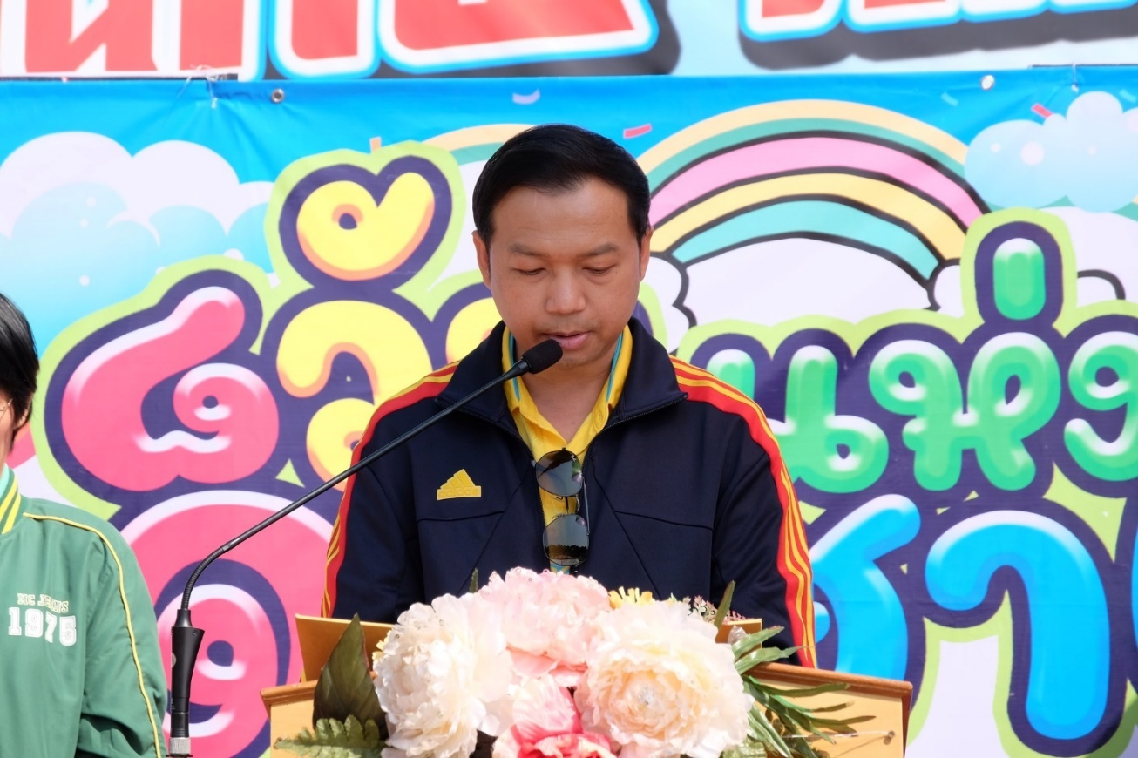

ประธานในพิธี บาทหลวง ดร.จักรี พันธ์สมบัติ กล่าวเปิดงาน กิจกรรมวันเด็กแห่งชาติ

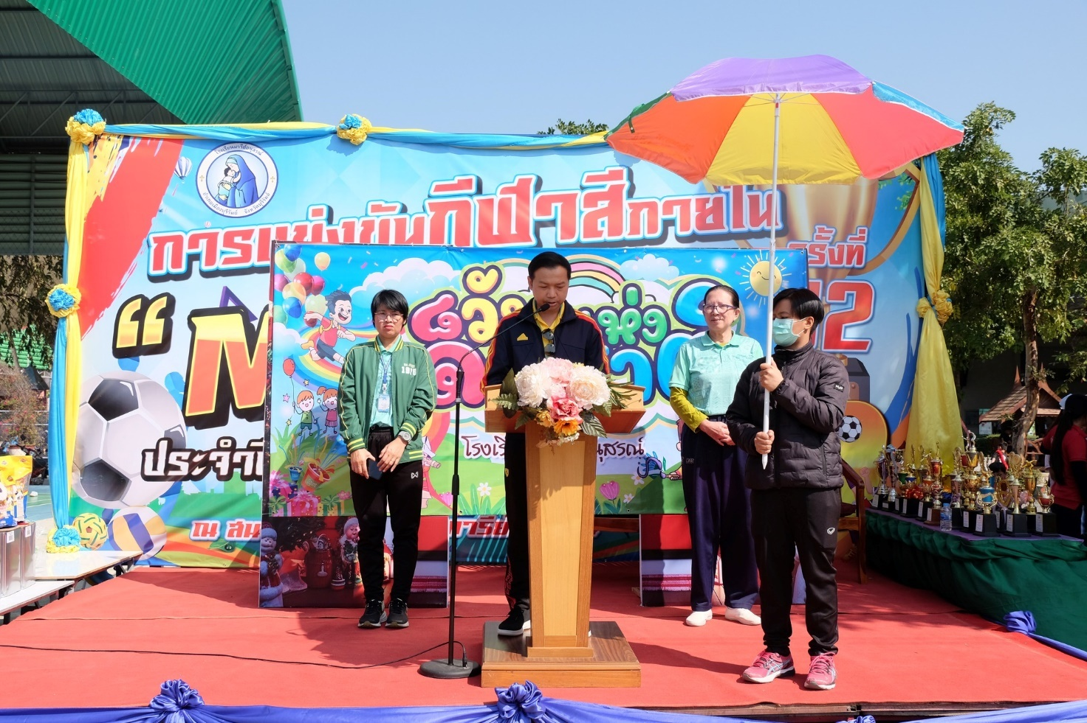

21
ประธานในพิธี บาทหลวง ดร.จักรี พันธ์สมบัติ มอบขนมให้กับเด็ก ๆ คณะสีต่าง ๆ

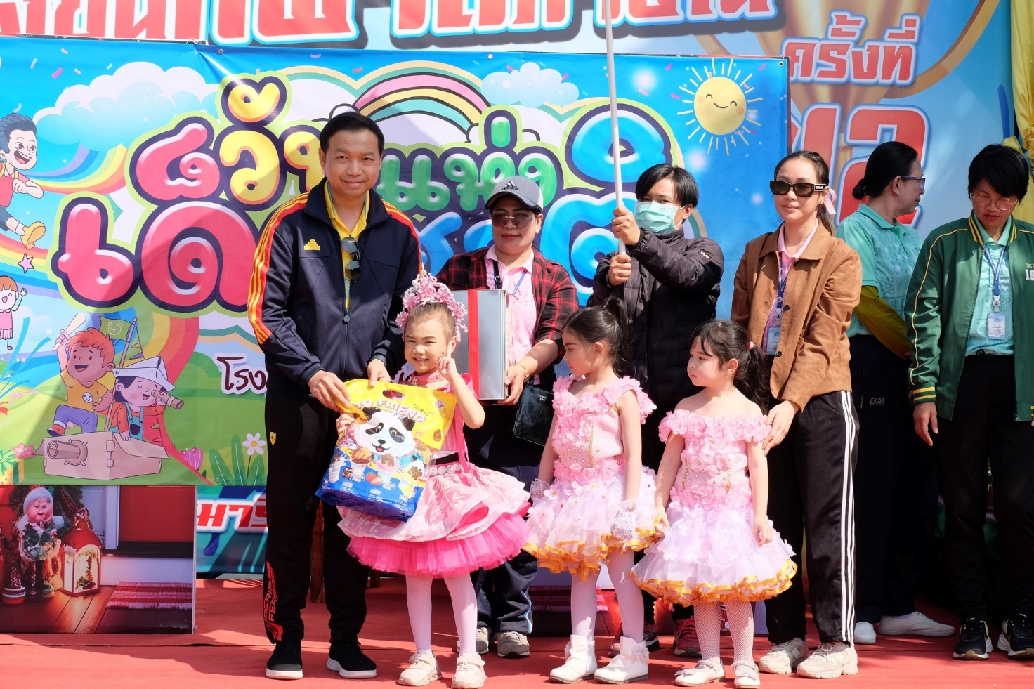

22

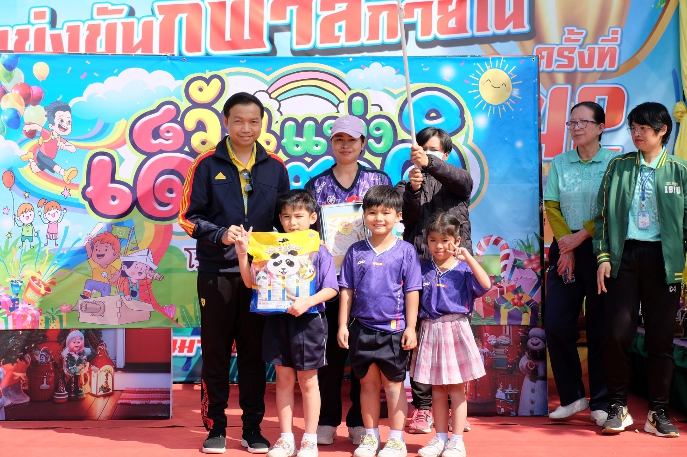

ประธานในพิธี บาทหลวง ดร.จักรี พันธ์สมบัติ มอบขนมให้กับเด็ก ๆ คณะสีต่าง ๆ

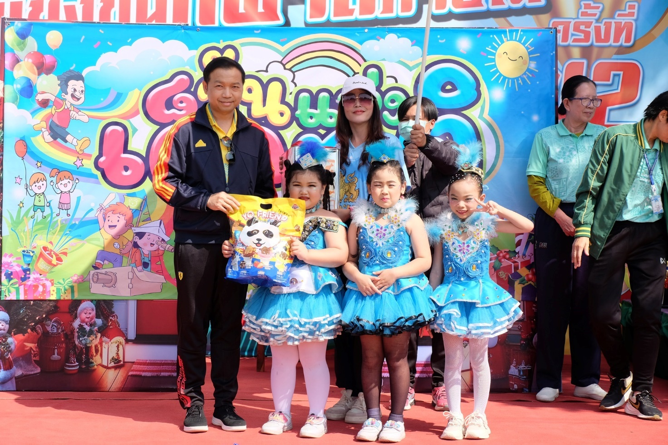

23

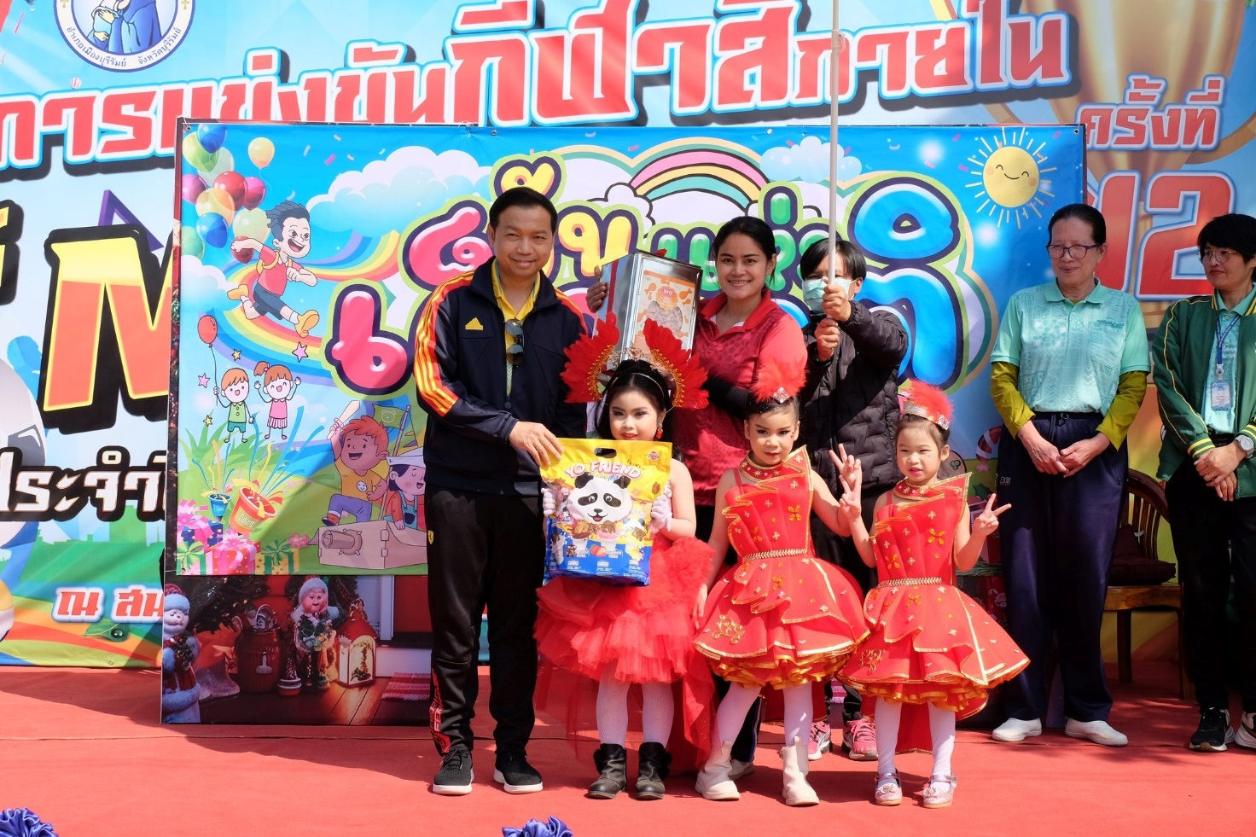

ประธานในพิธี บาทหลวง ดร.จักรี พันธ์สมบัติ มอบขนมให้กับเด็ก ๆ คณะสีต่าง ๆ

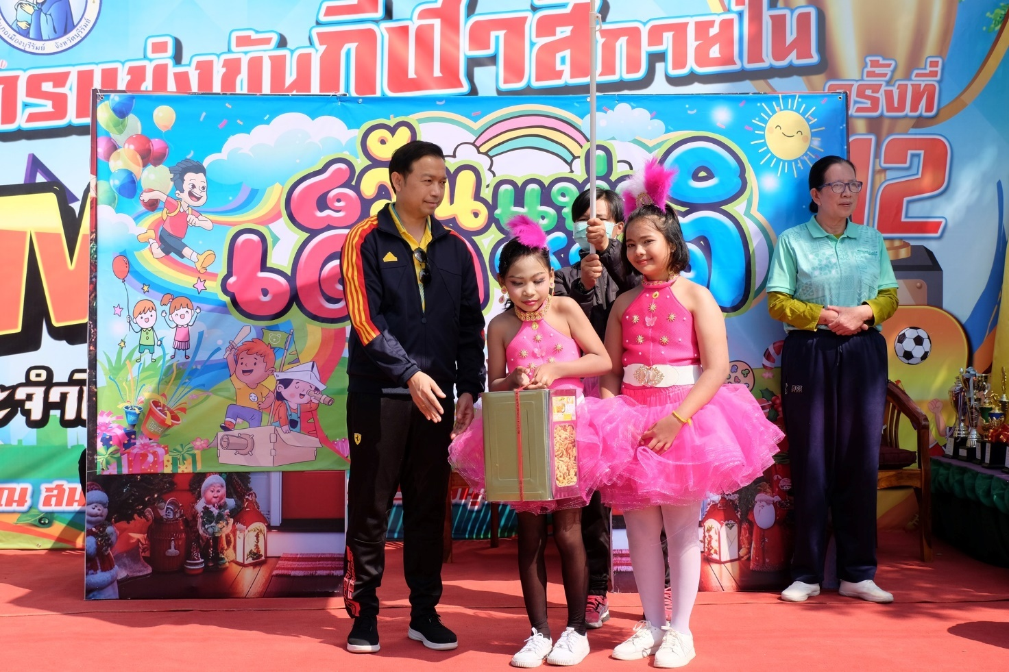

24

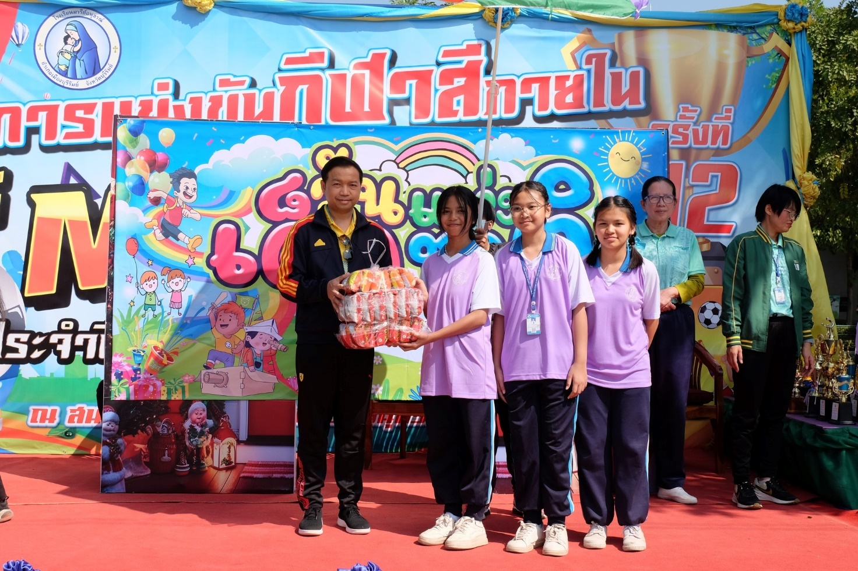

ประธานในพิธี บาทหลวง ดร.จักรี พันธ์สมบัติ มอบขนมให้กับเด็ก ๆ คณะสีต่าง ๆ

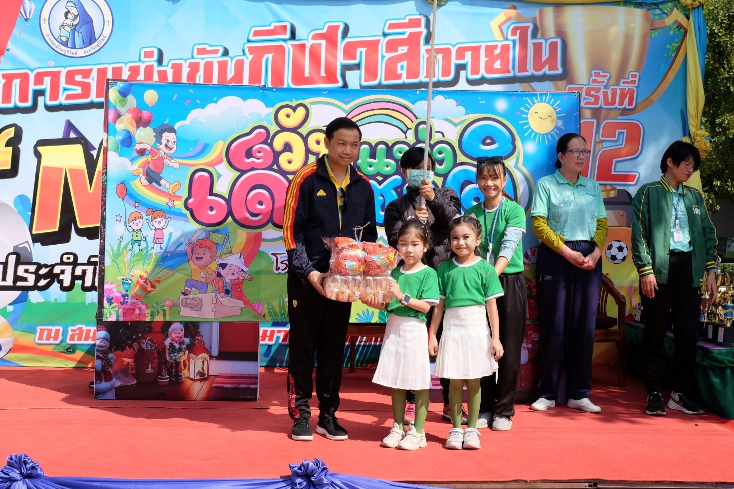

25

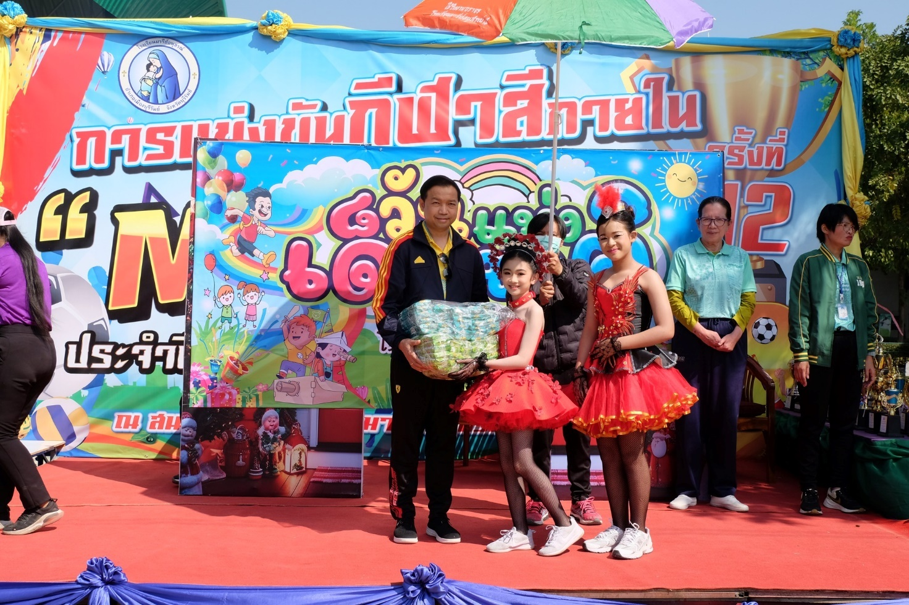

ประธานในพิธี บาทหลวง ดร.จักรี พันธ์สมบัติ มอบขนมให้กับเด็ก ๆ คณะสีต่าง ๆ

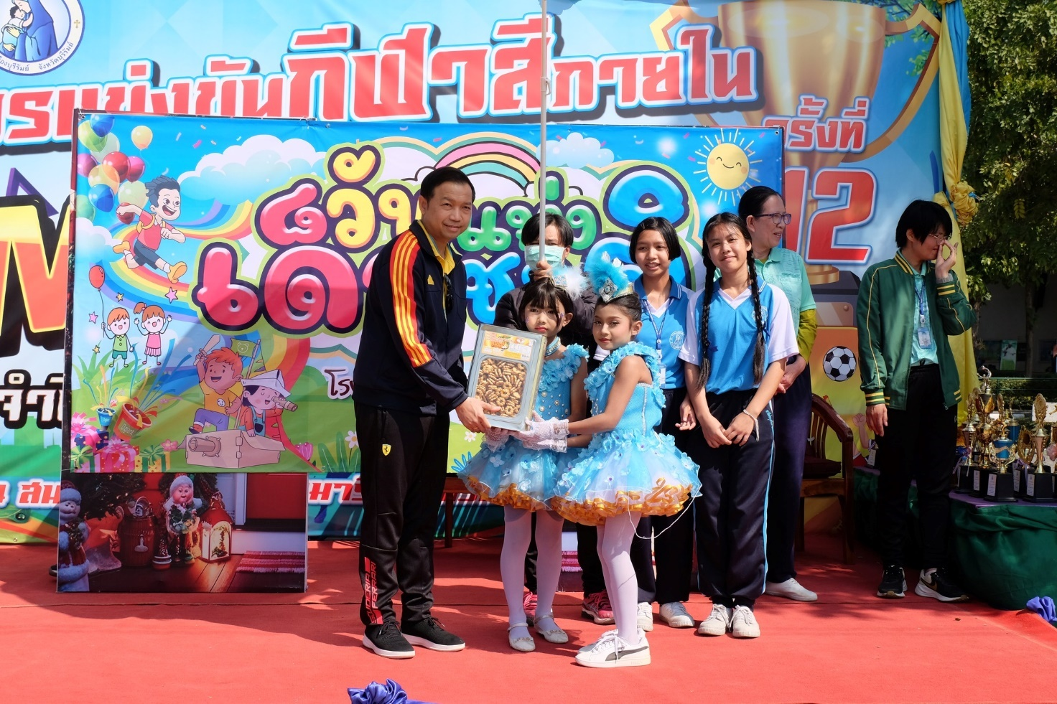

26

ใบเสร็จค่าใช้จ่าย
กิจกรรม

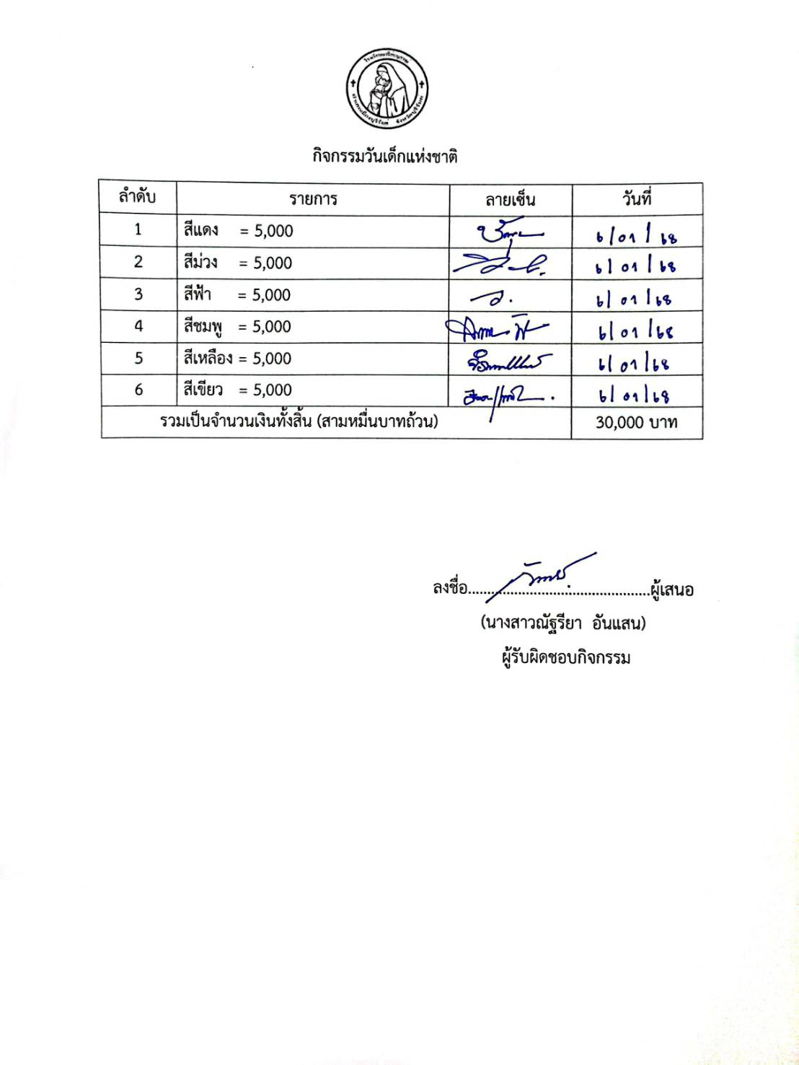
27

28
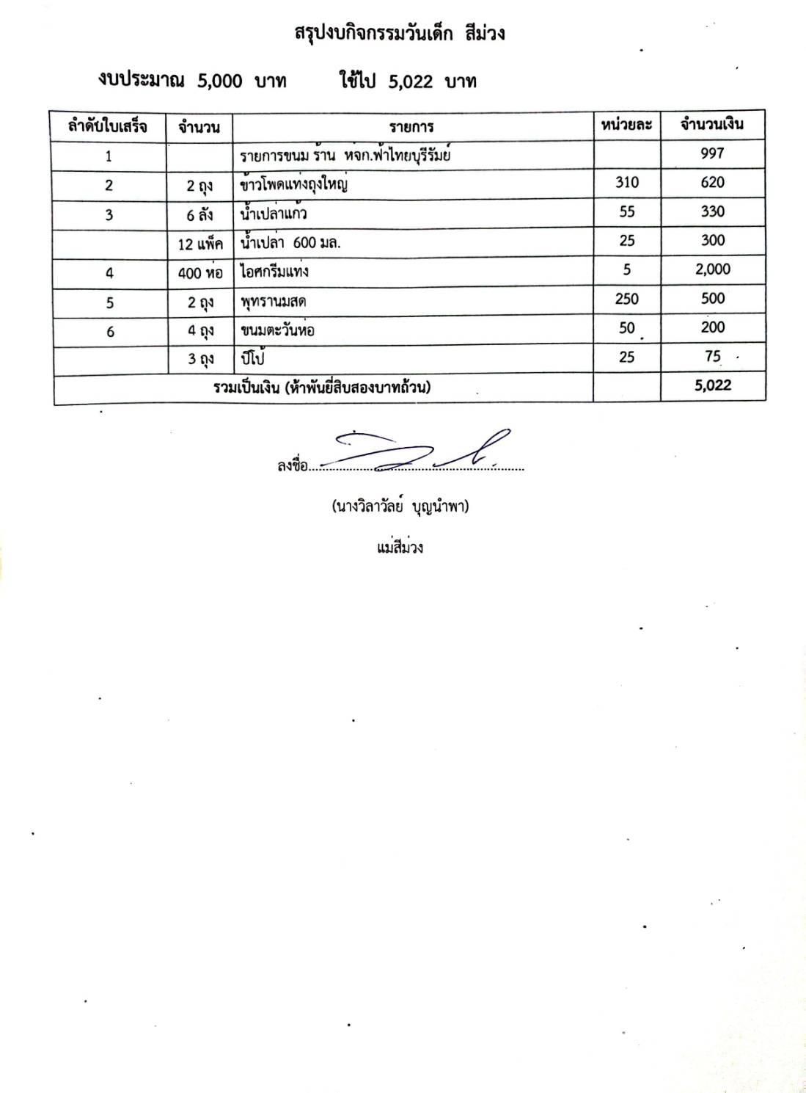

29

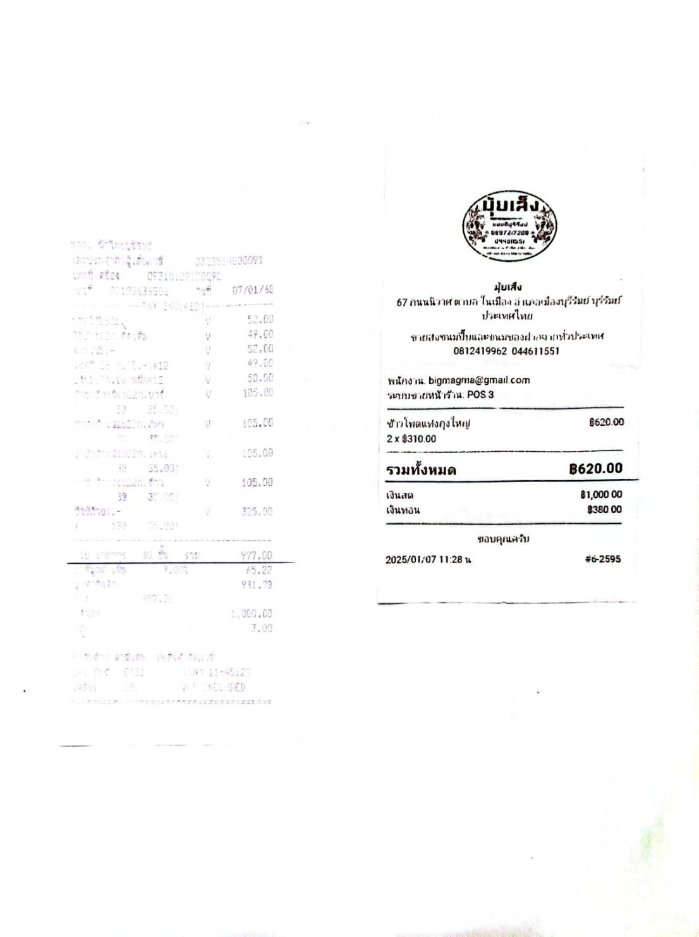

30

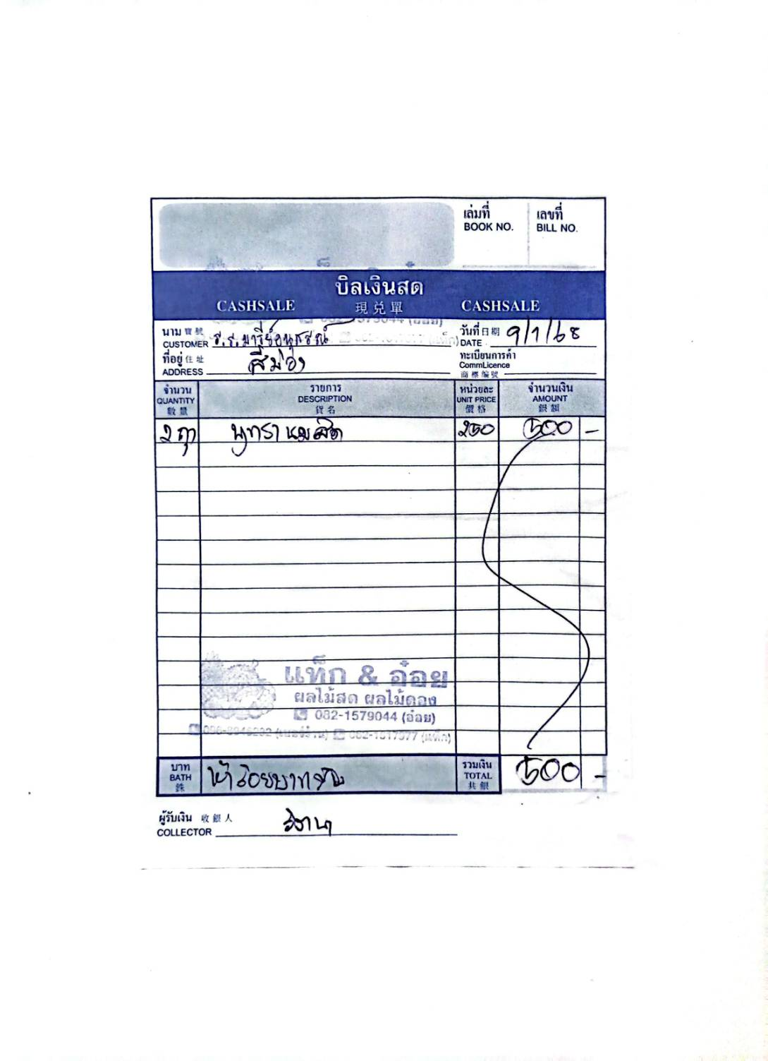

31

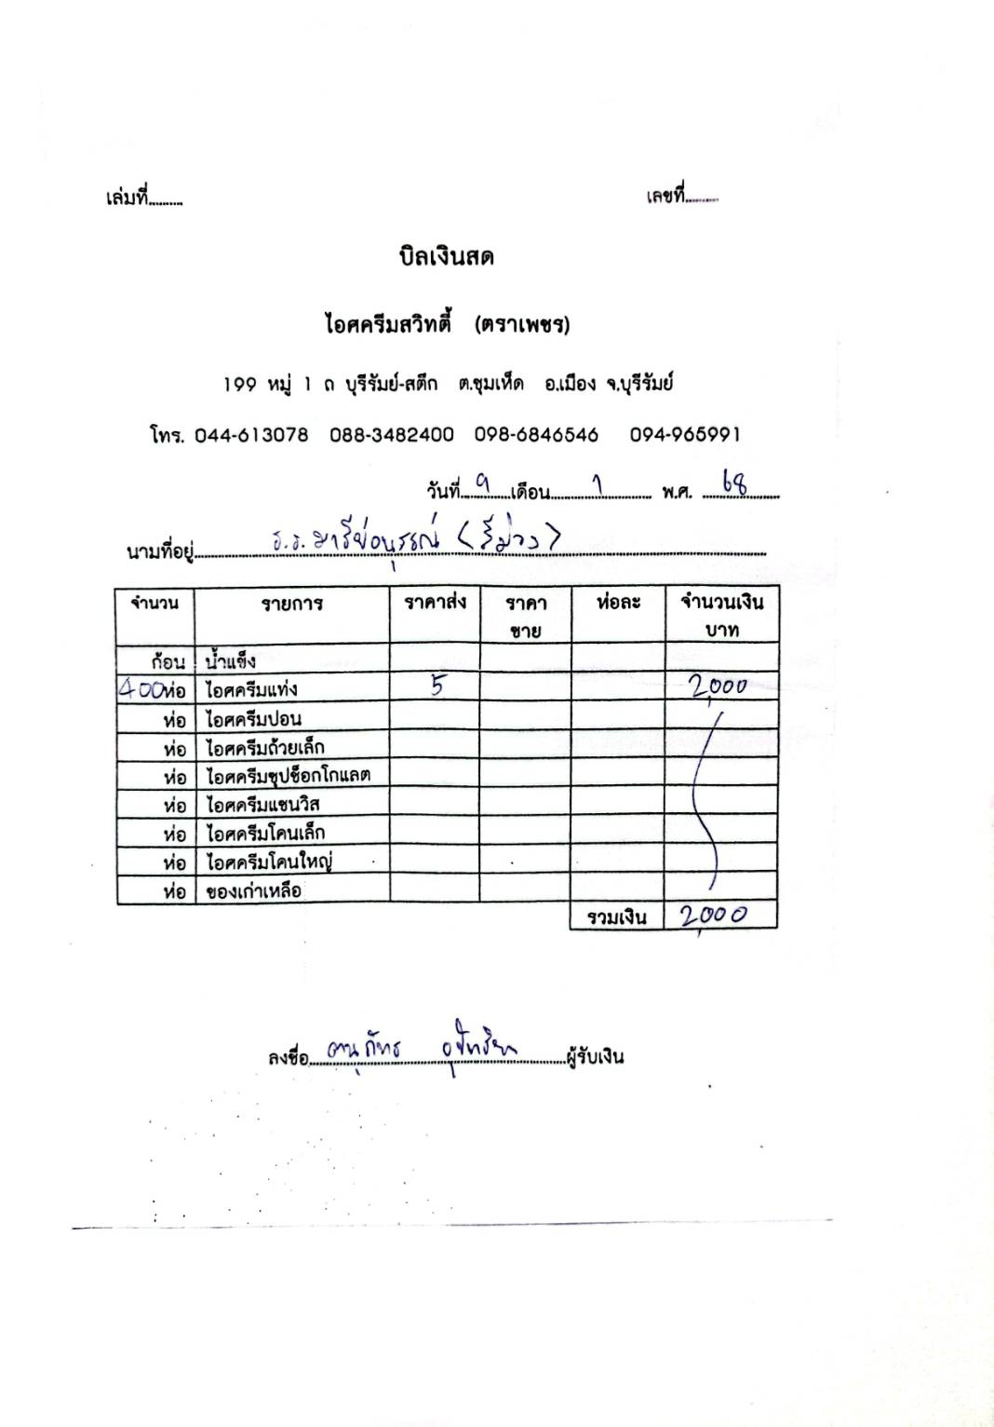

32

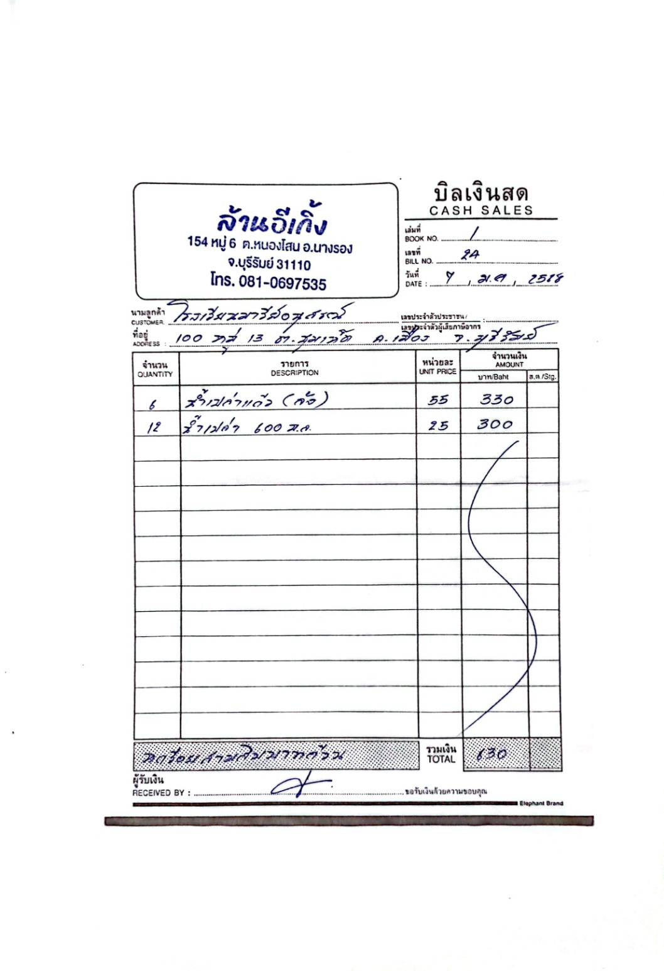

33

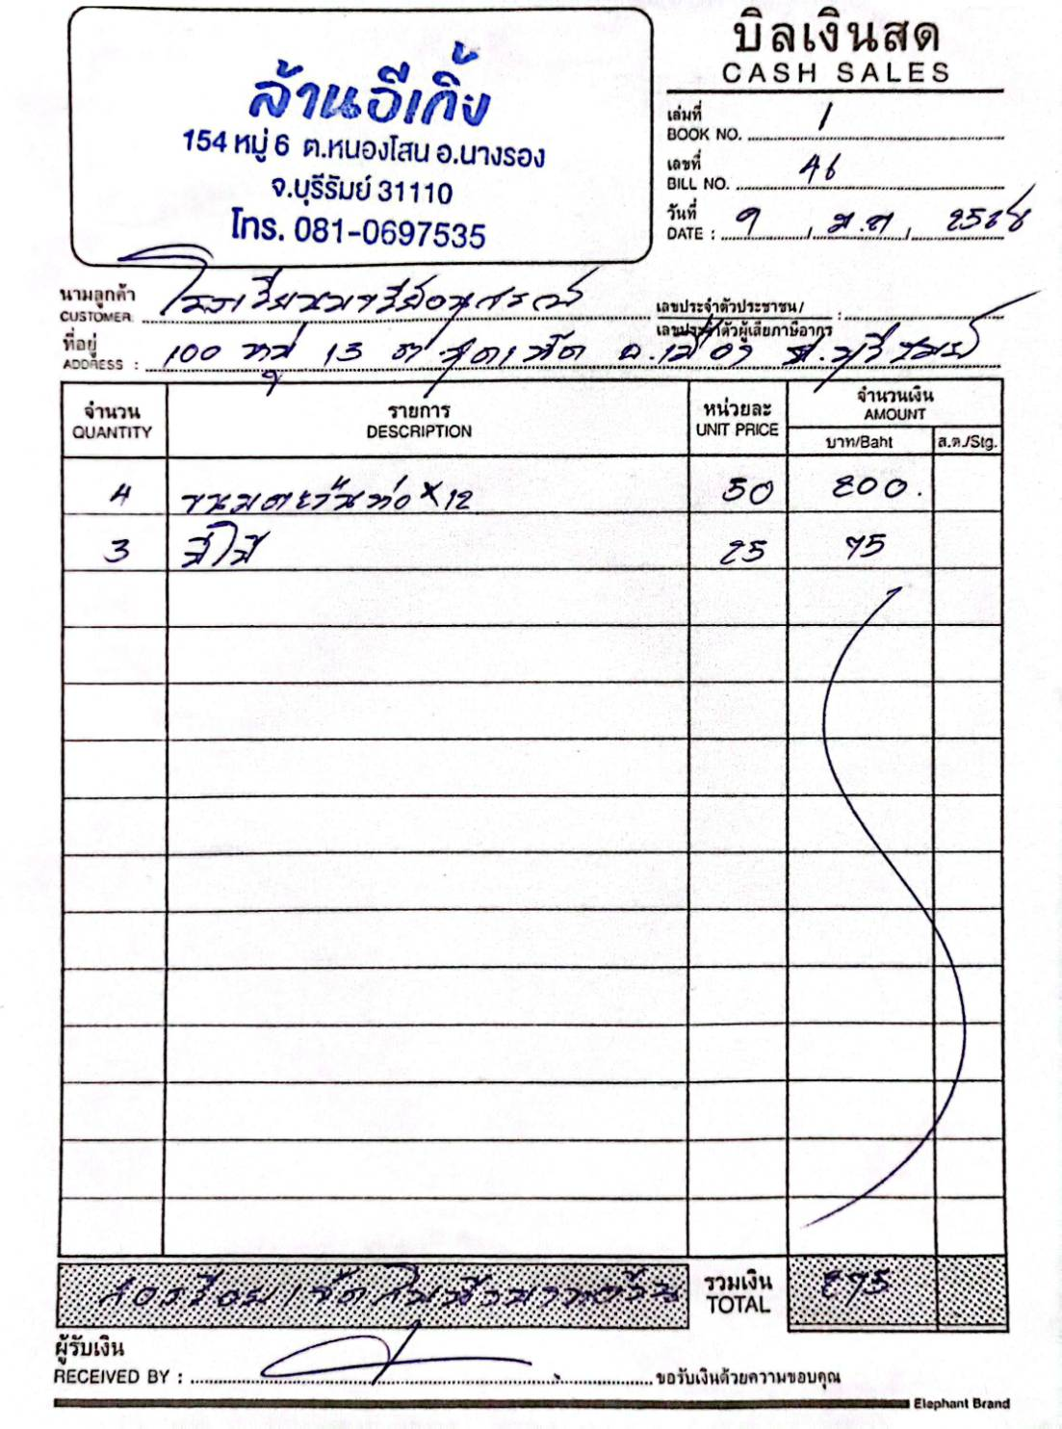
34

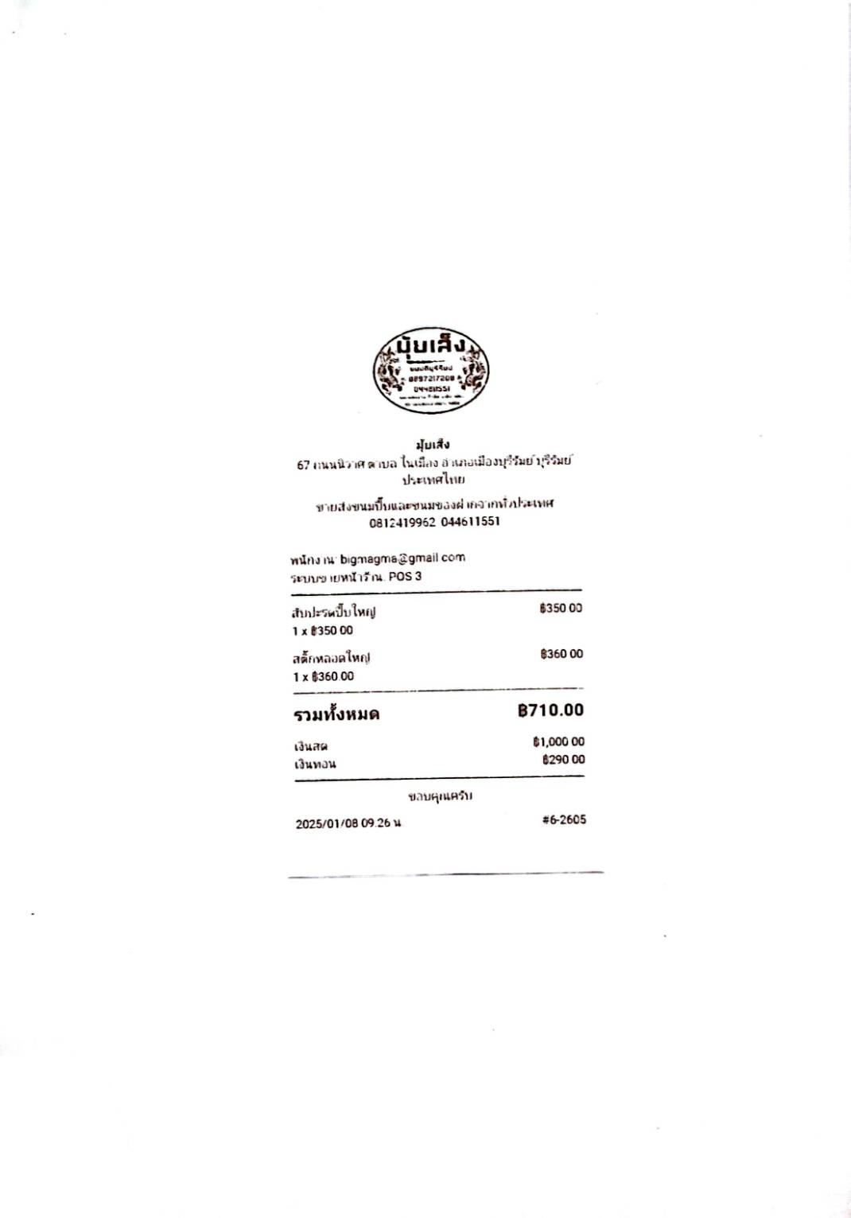
35

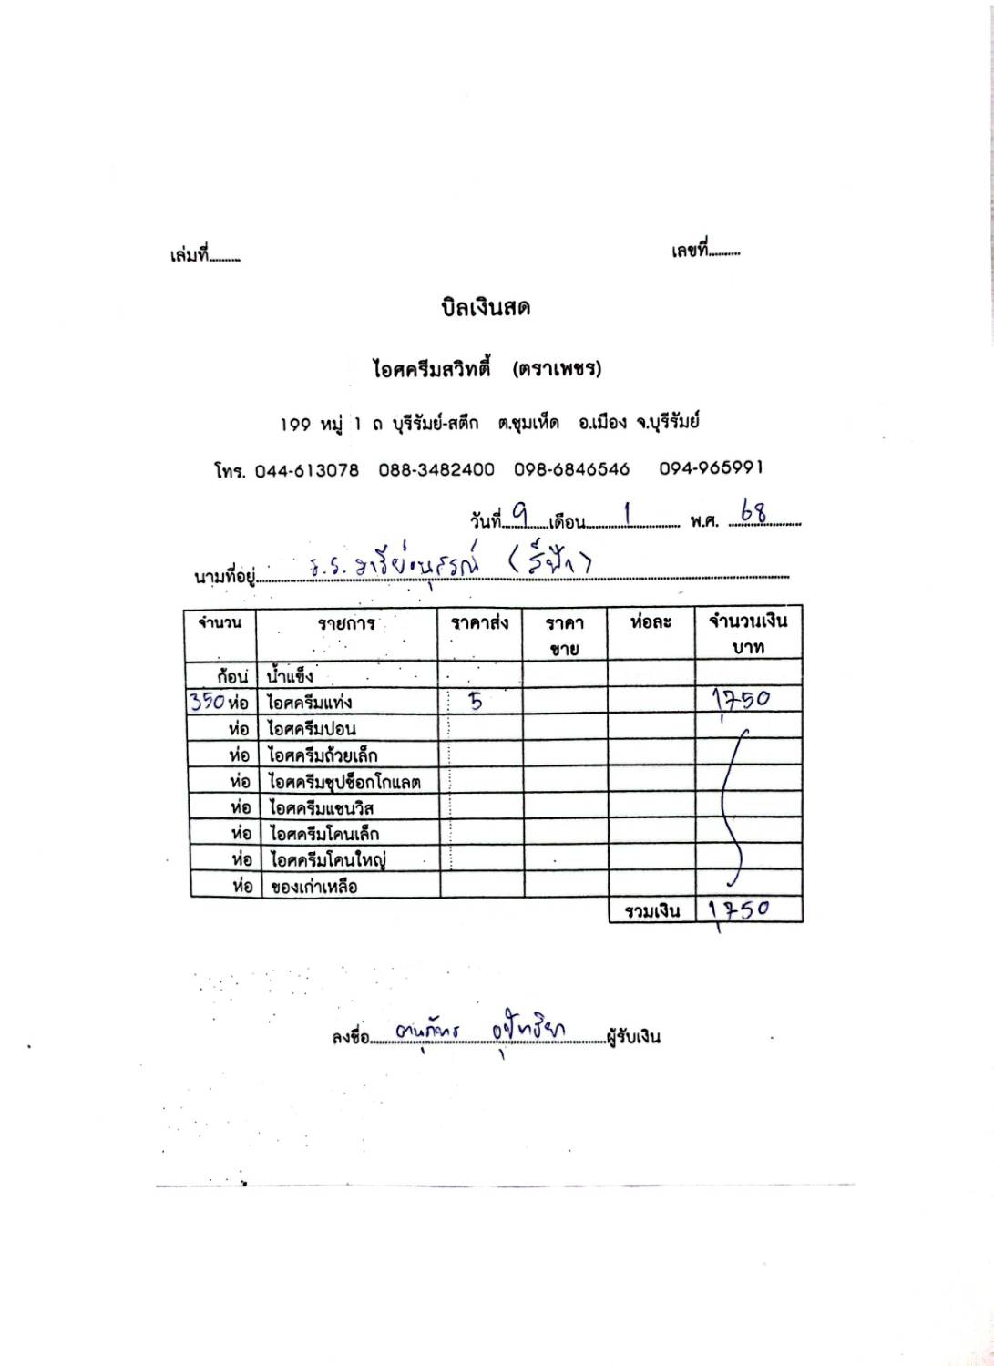
36
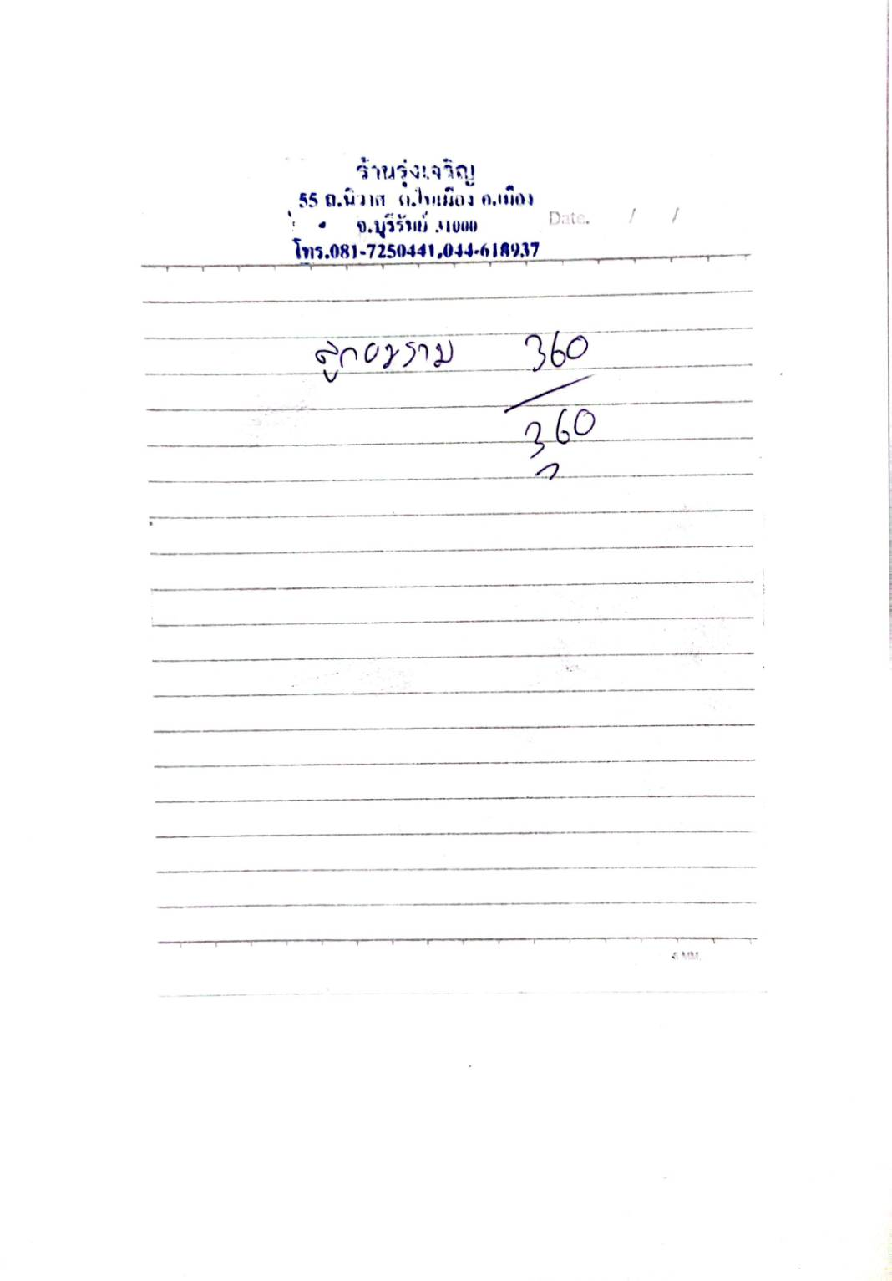

37

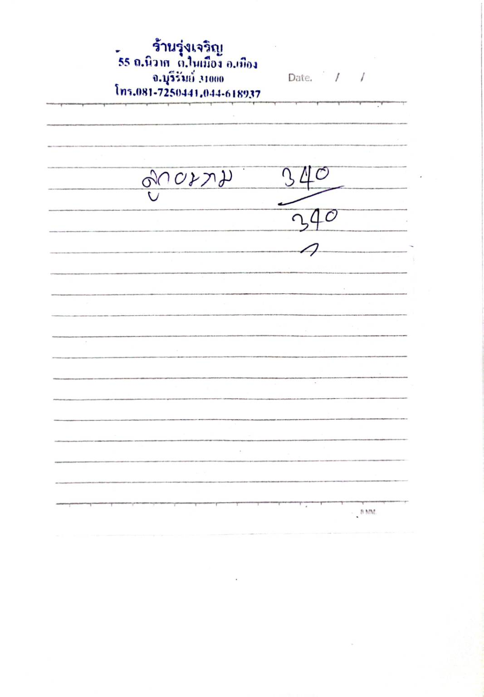

38

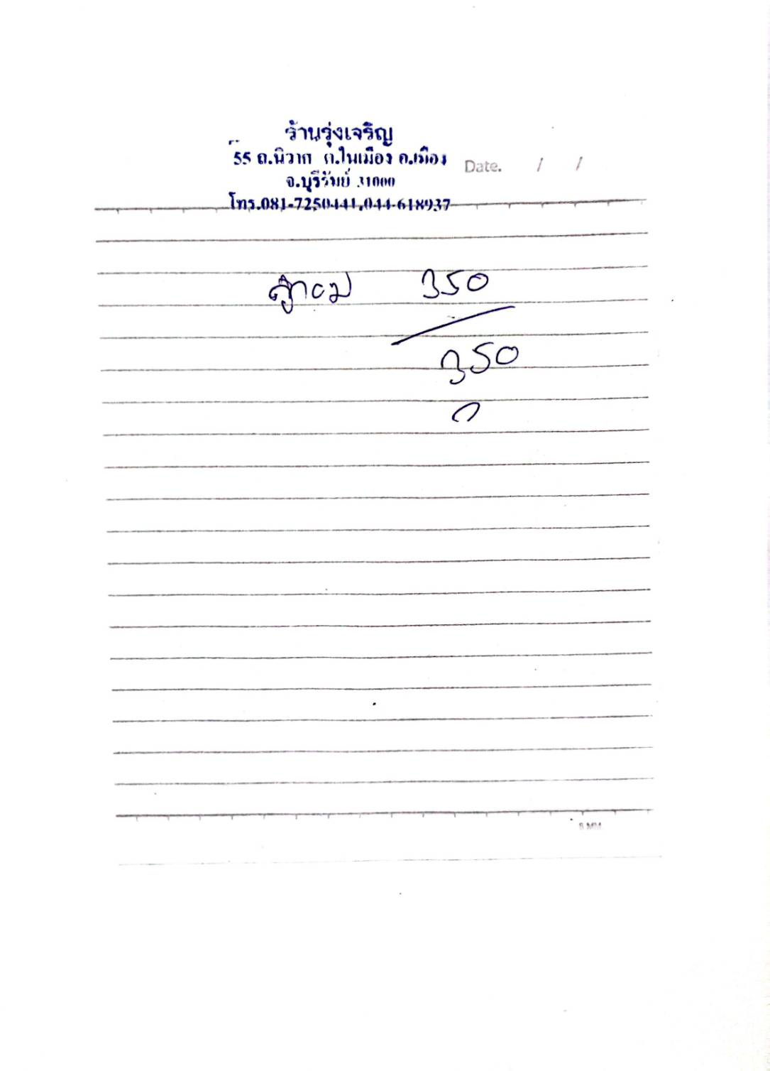

39

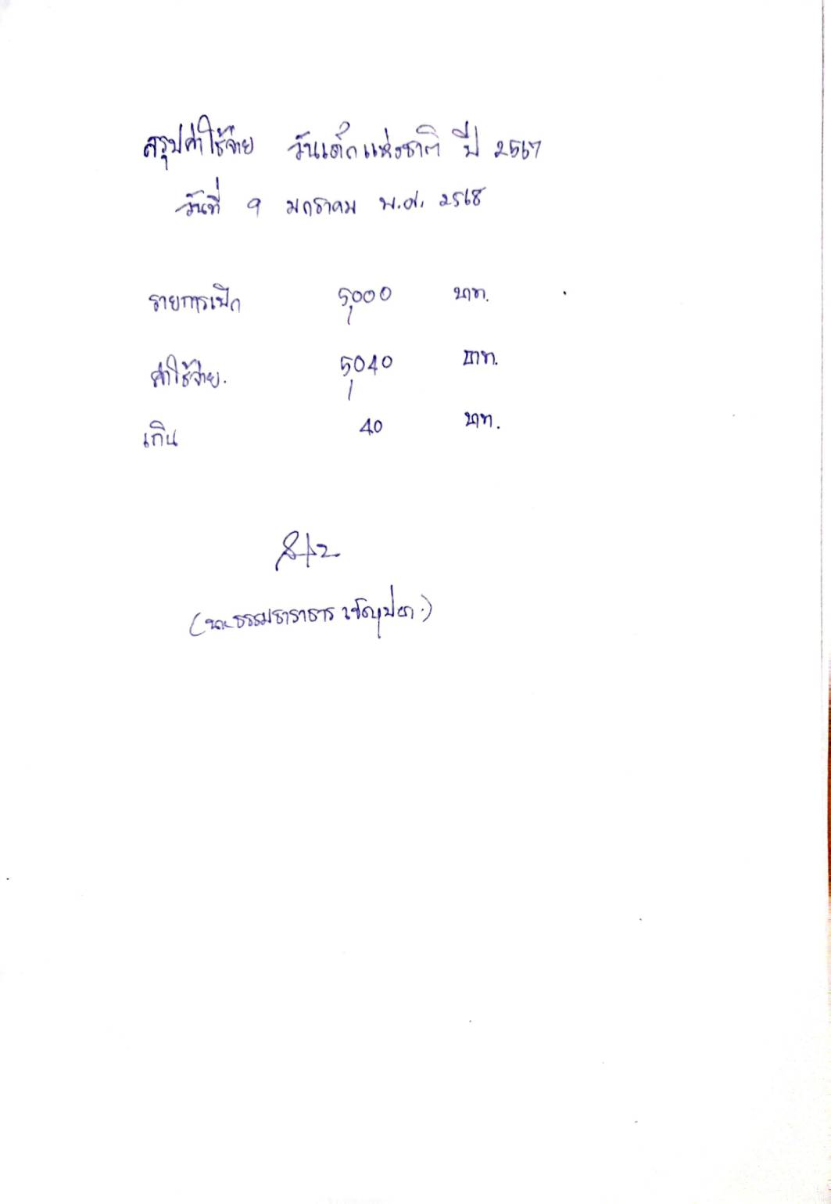

40

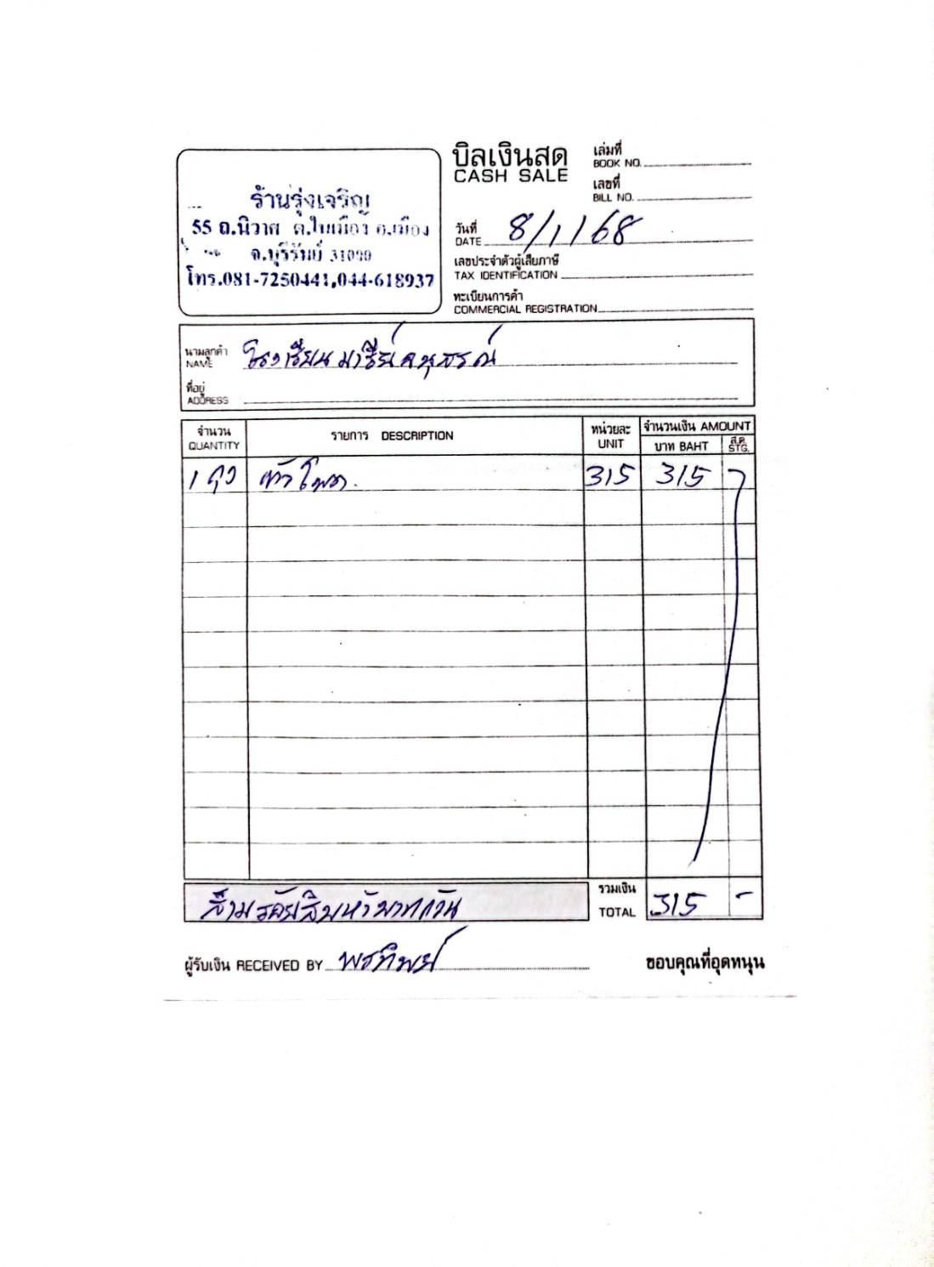

41

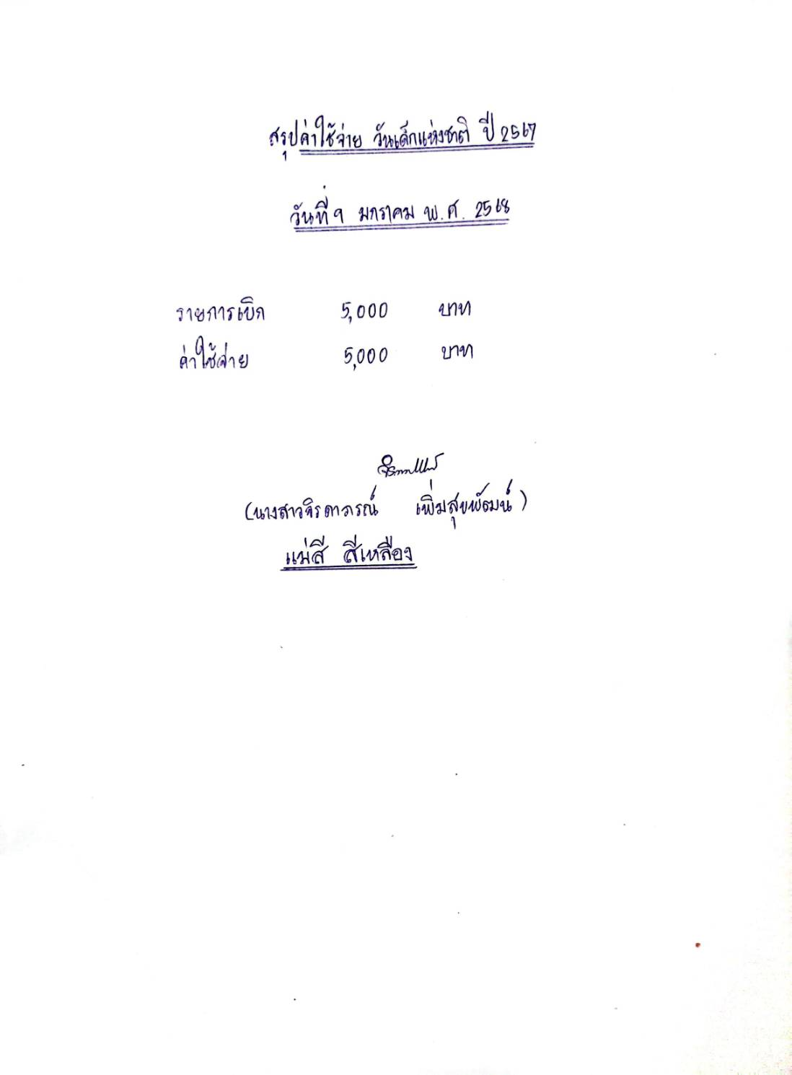
42

43

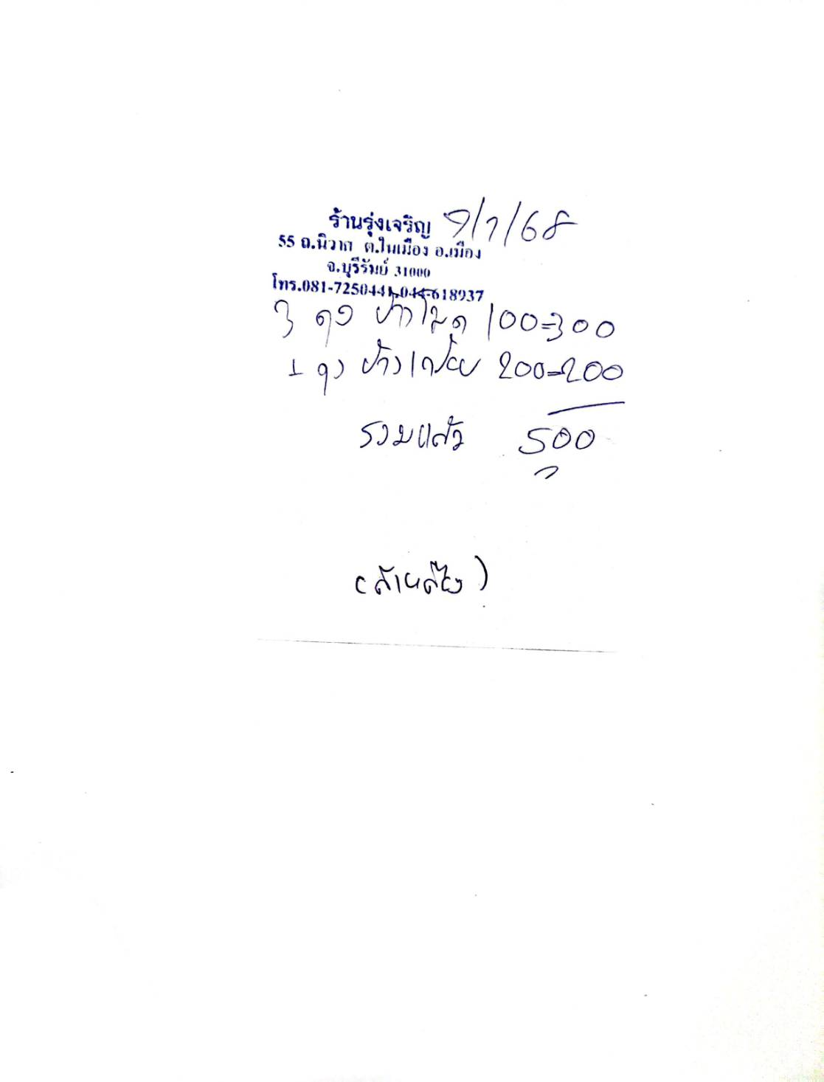

44
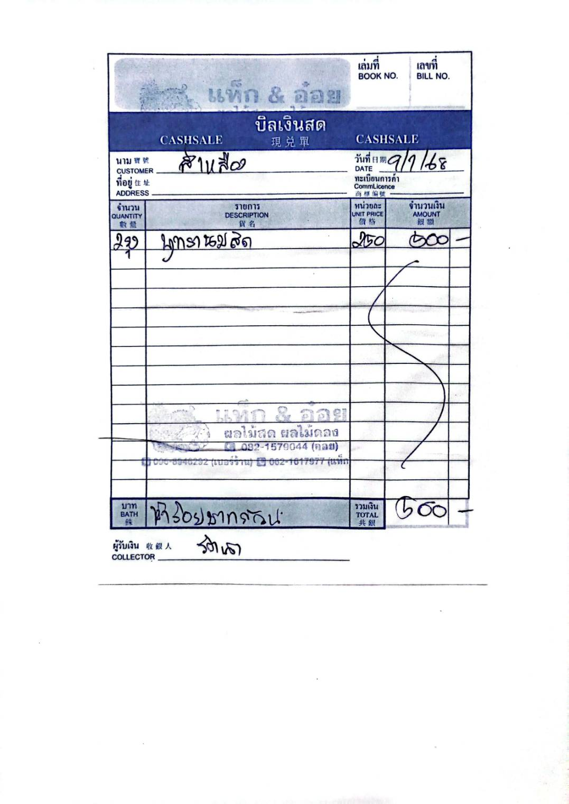
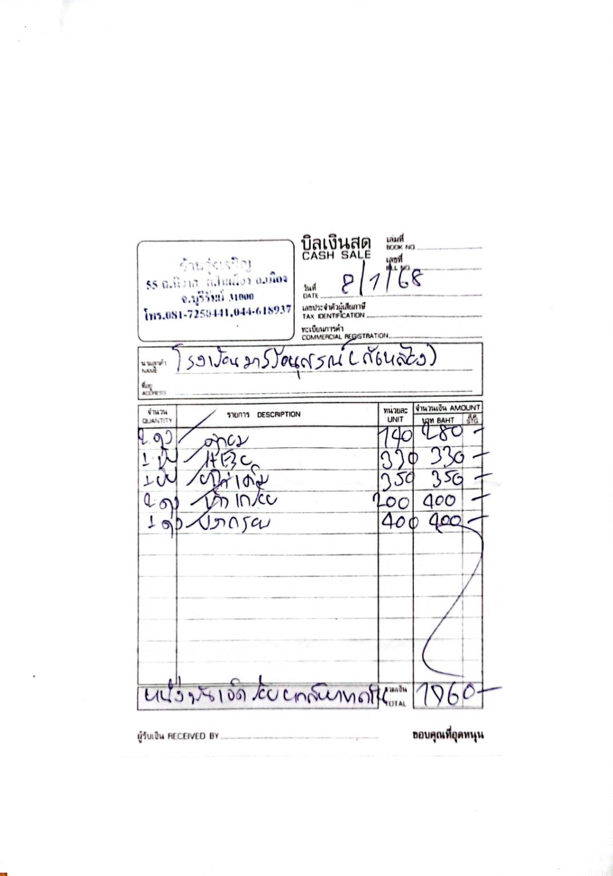

45

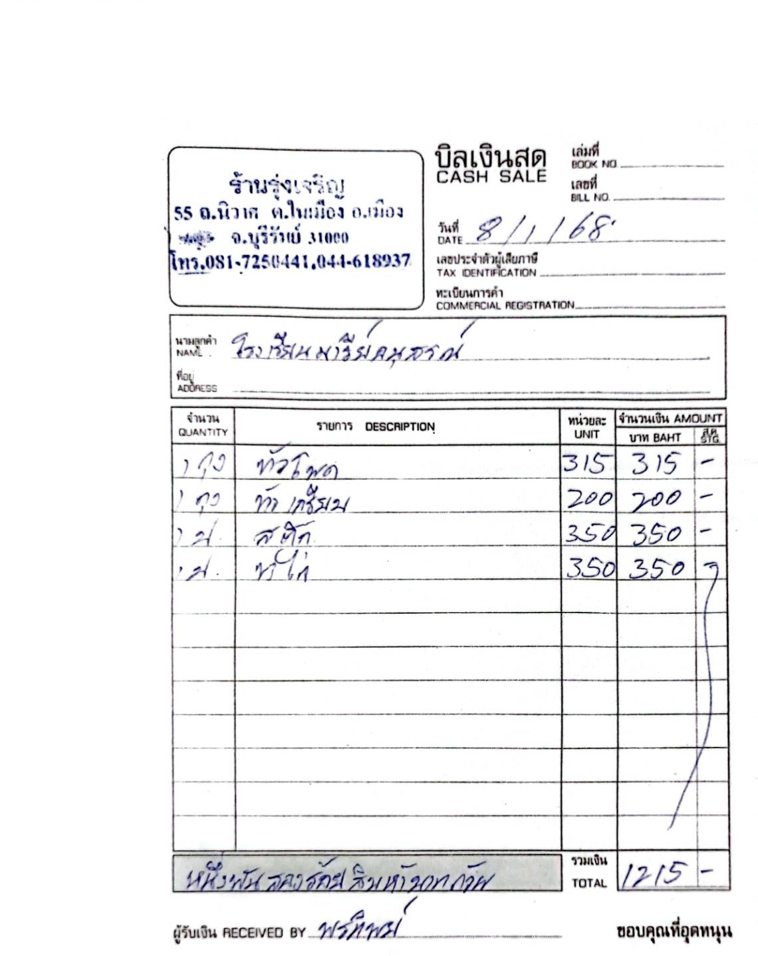

46

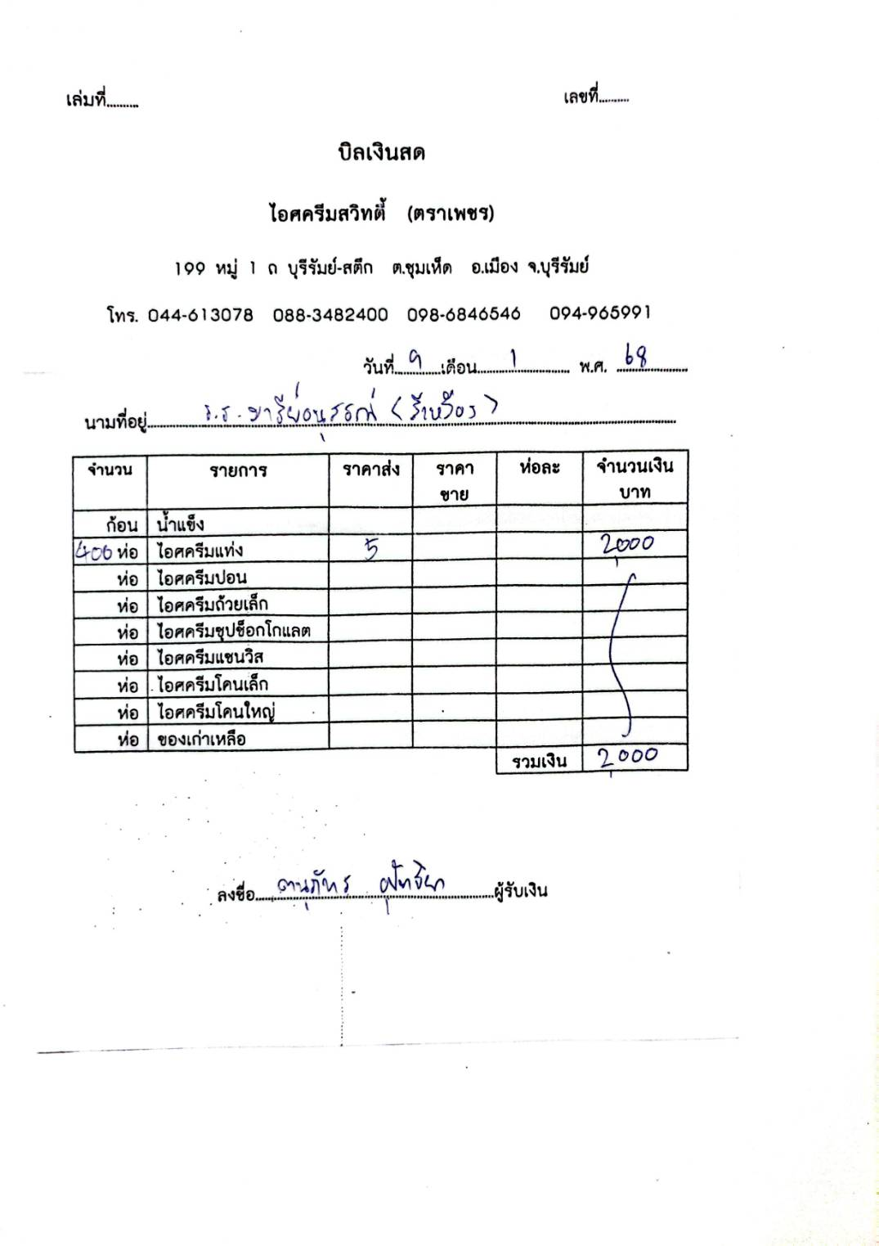

47

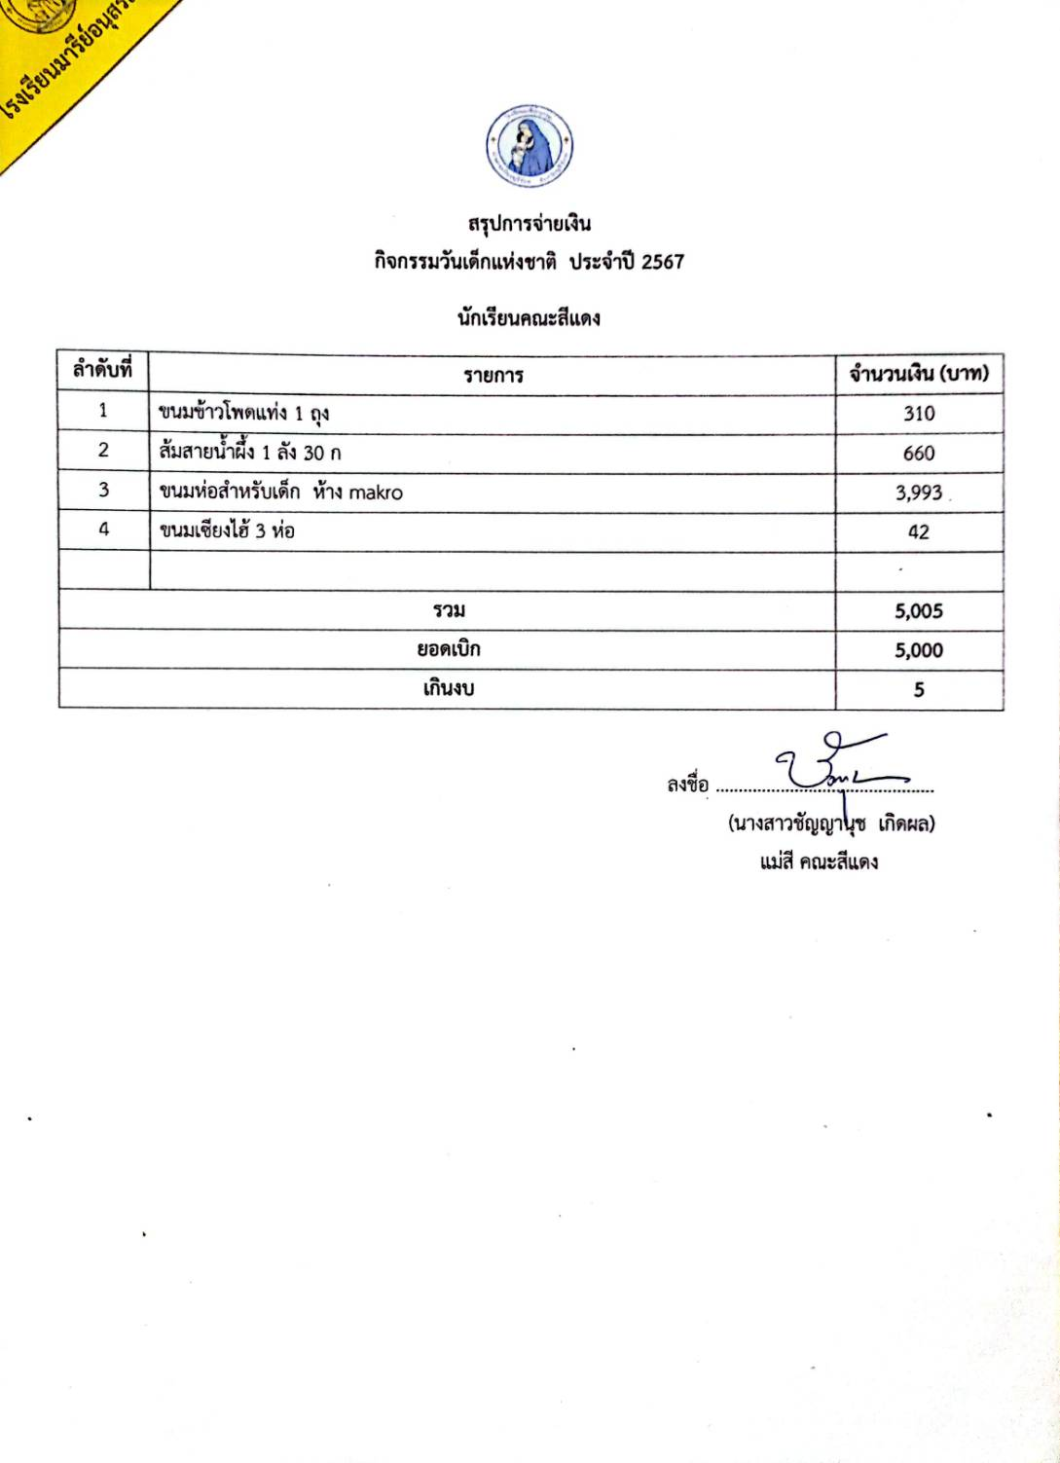

48

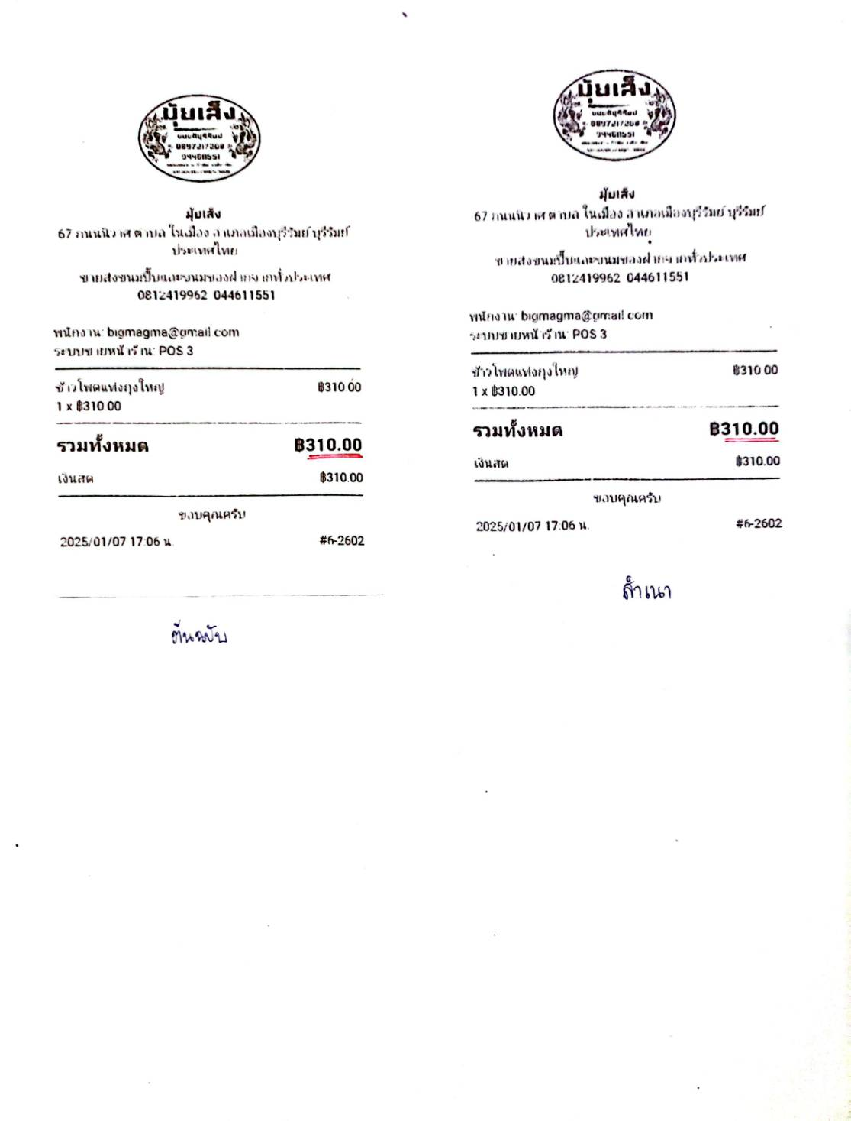

49

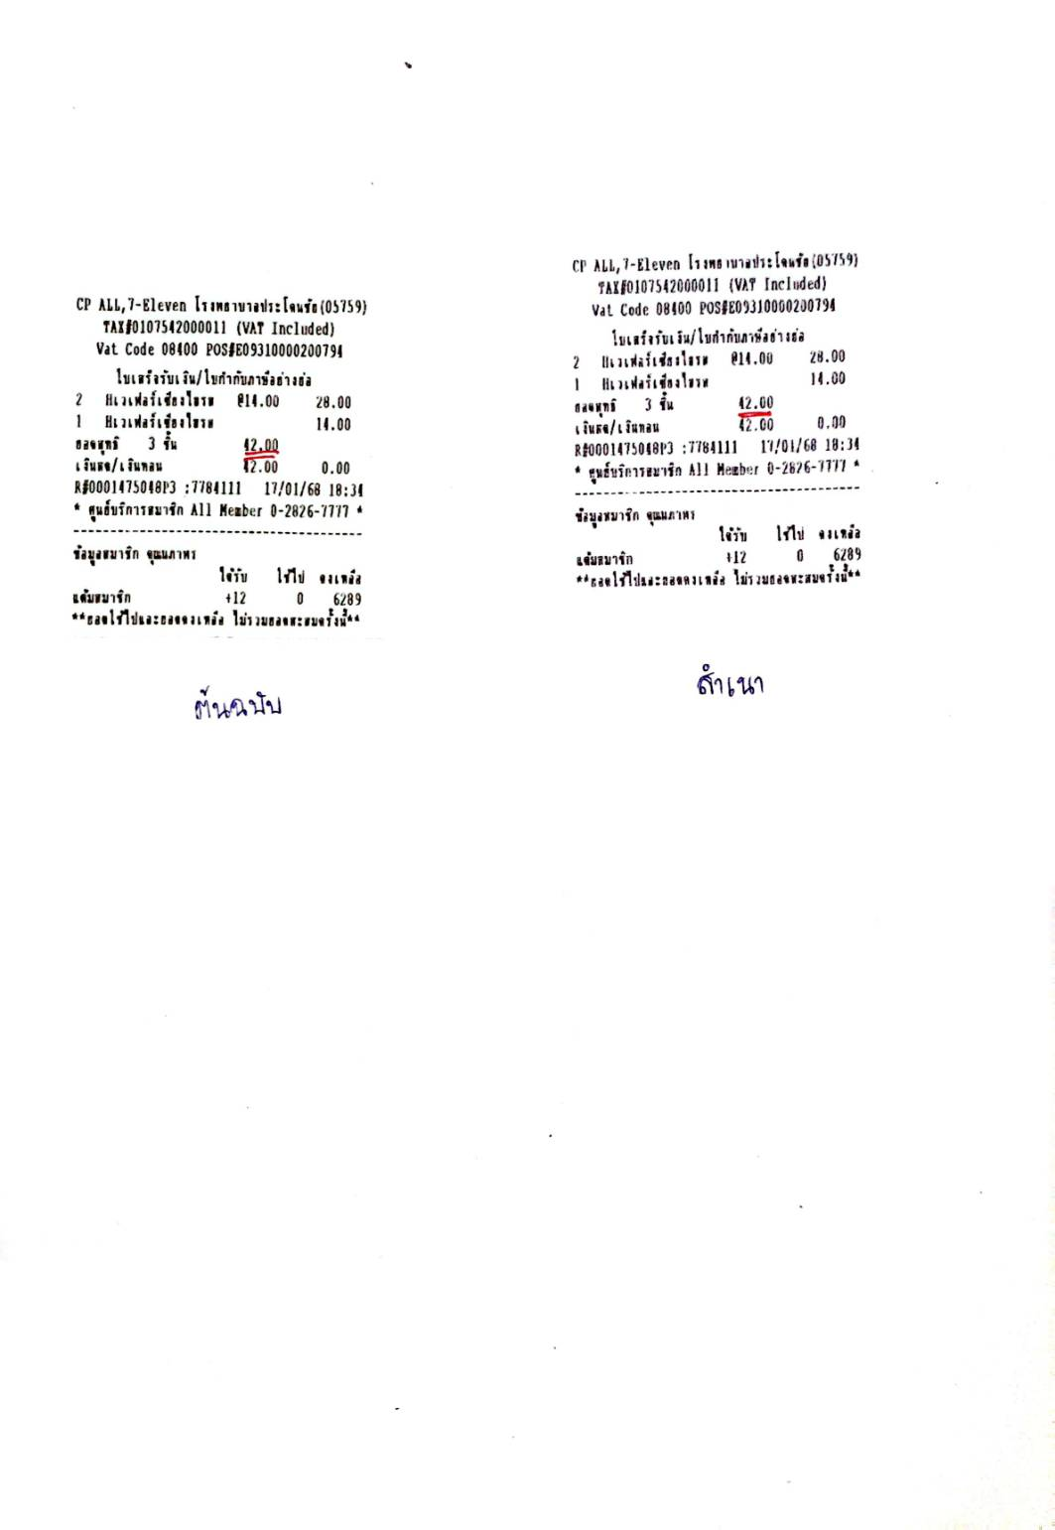

50

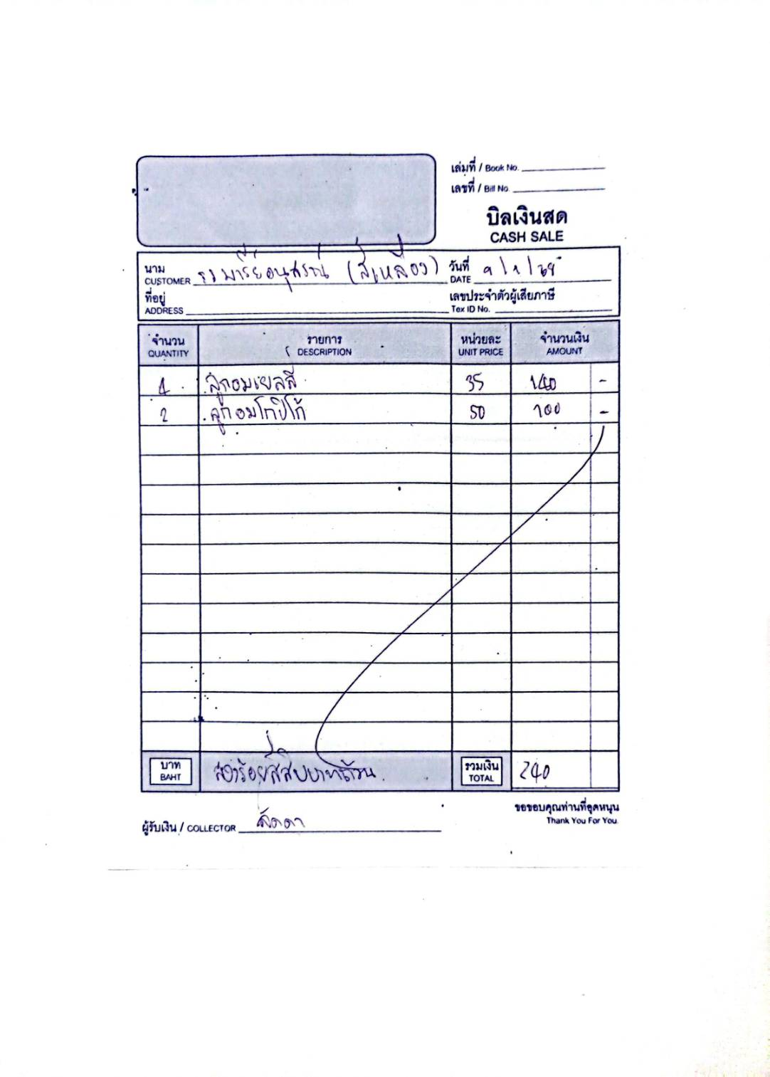
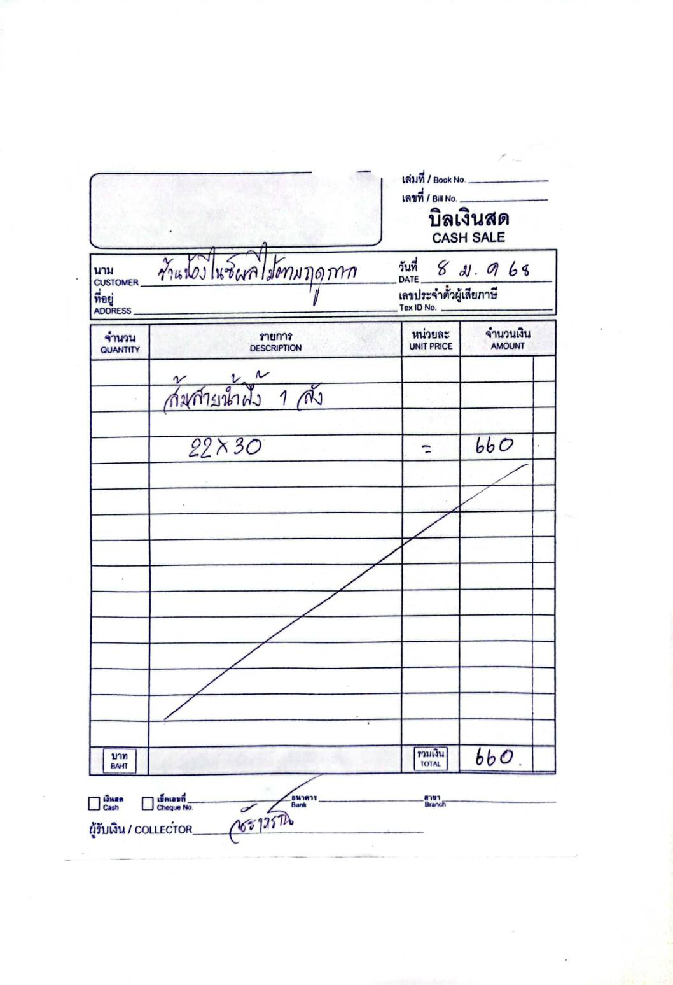
51

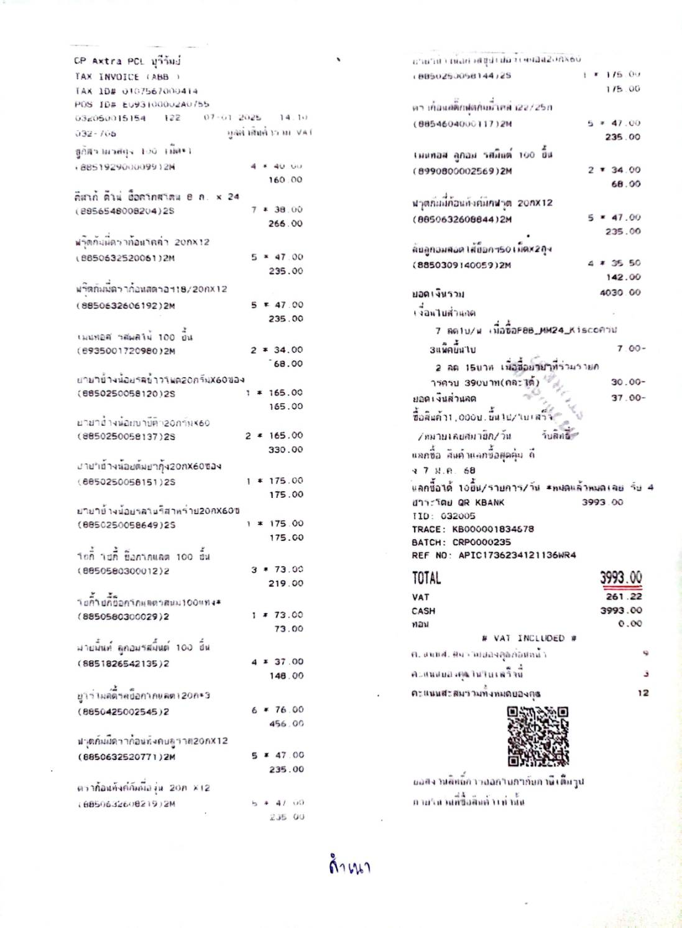
52

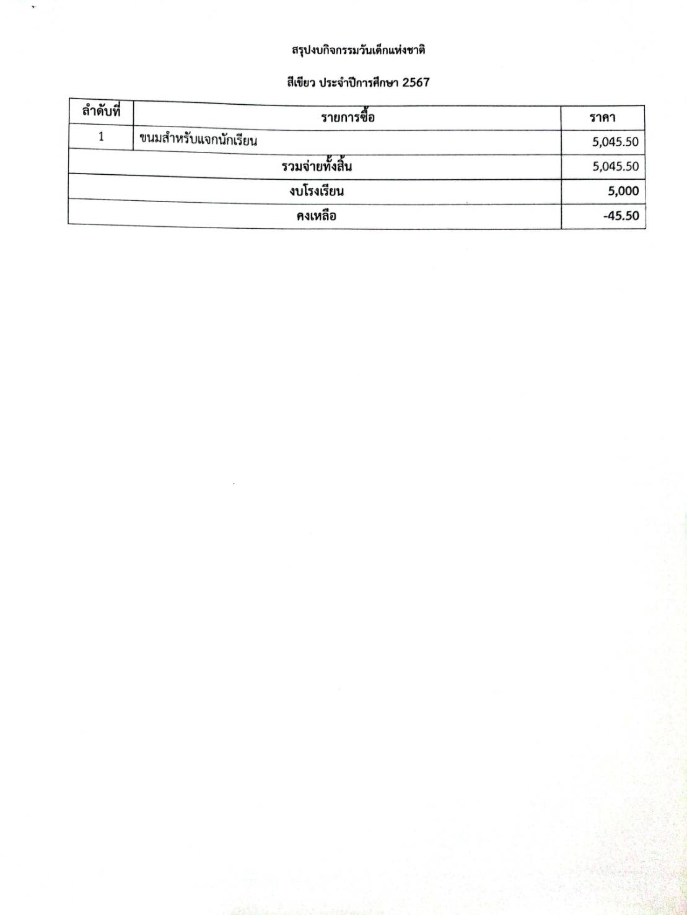
53
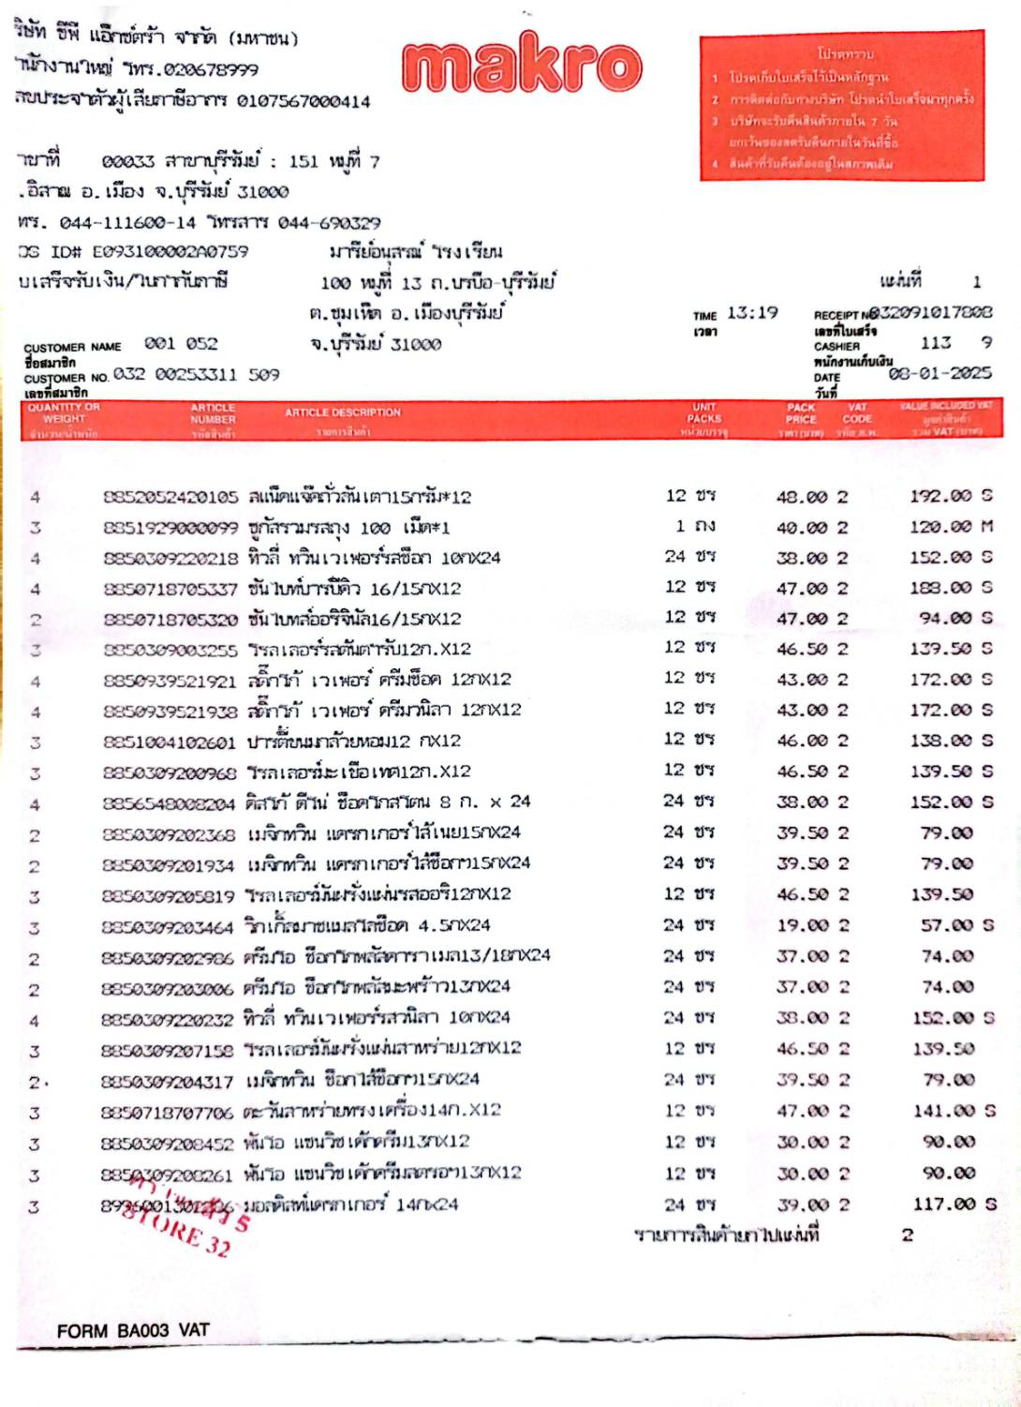

54

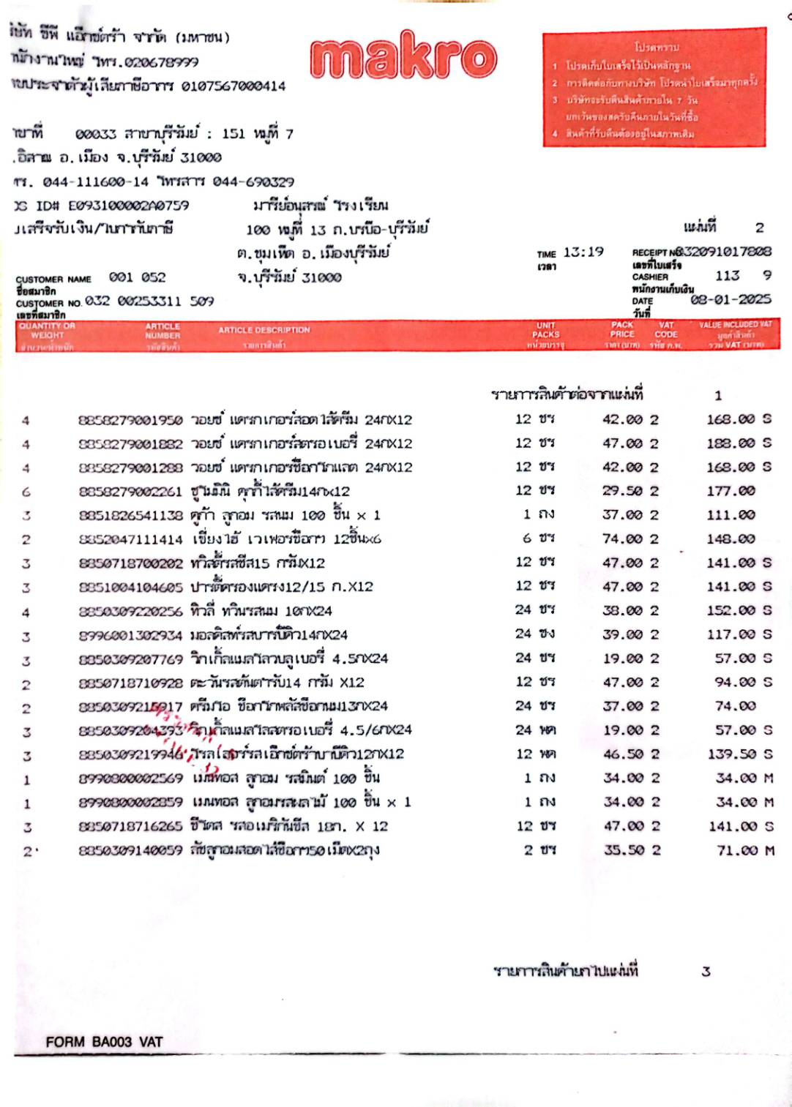

55

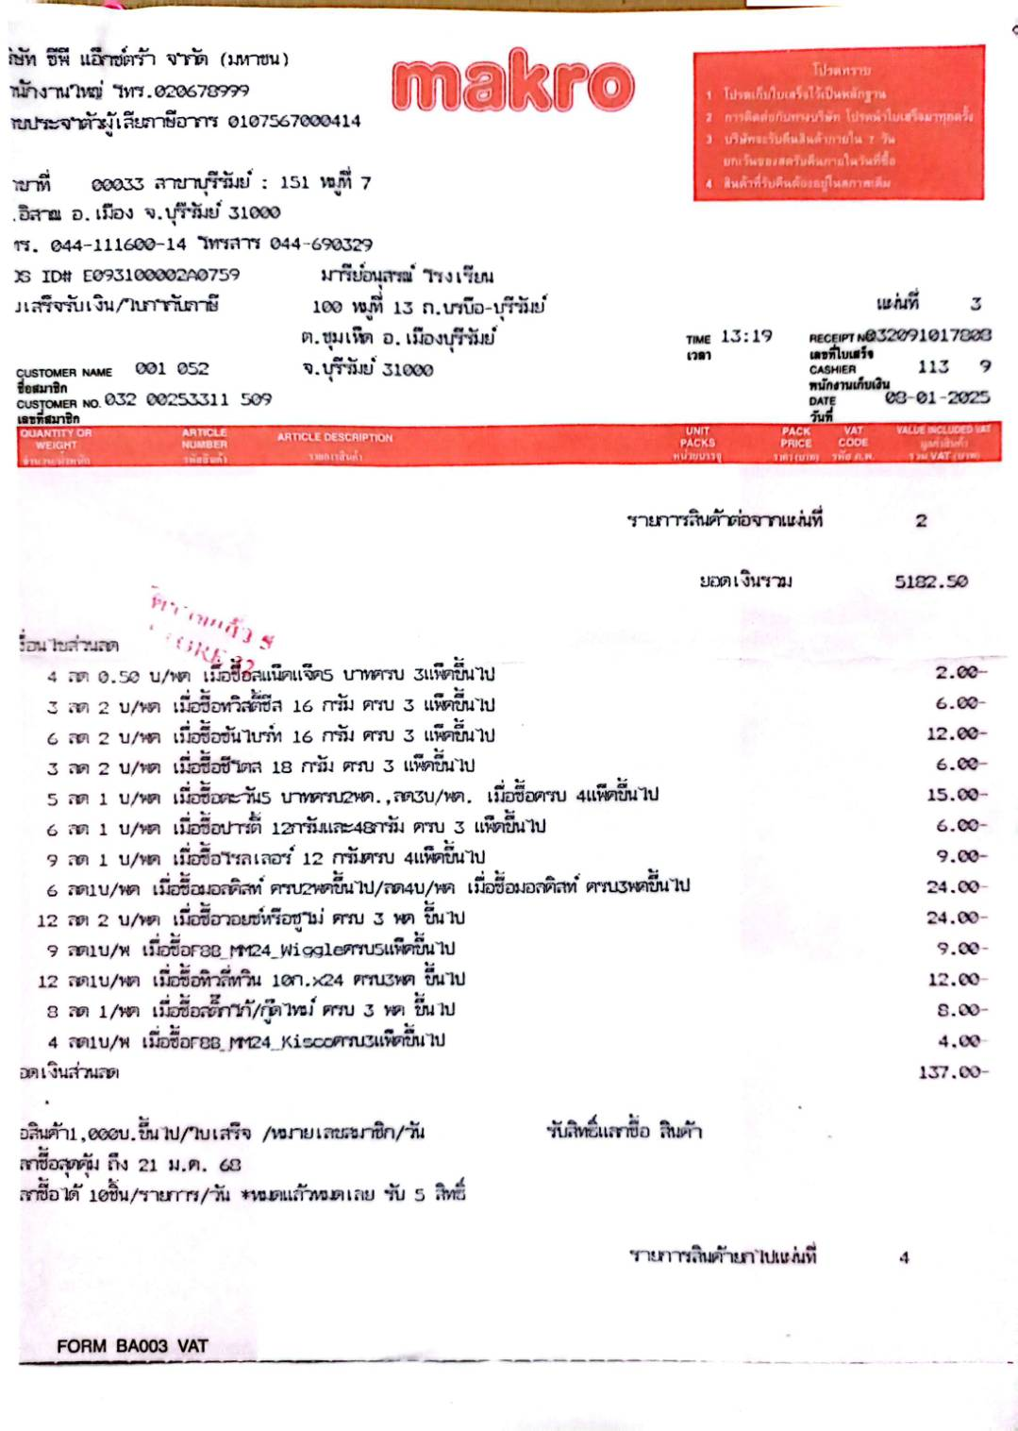

56

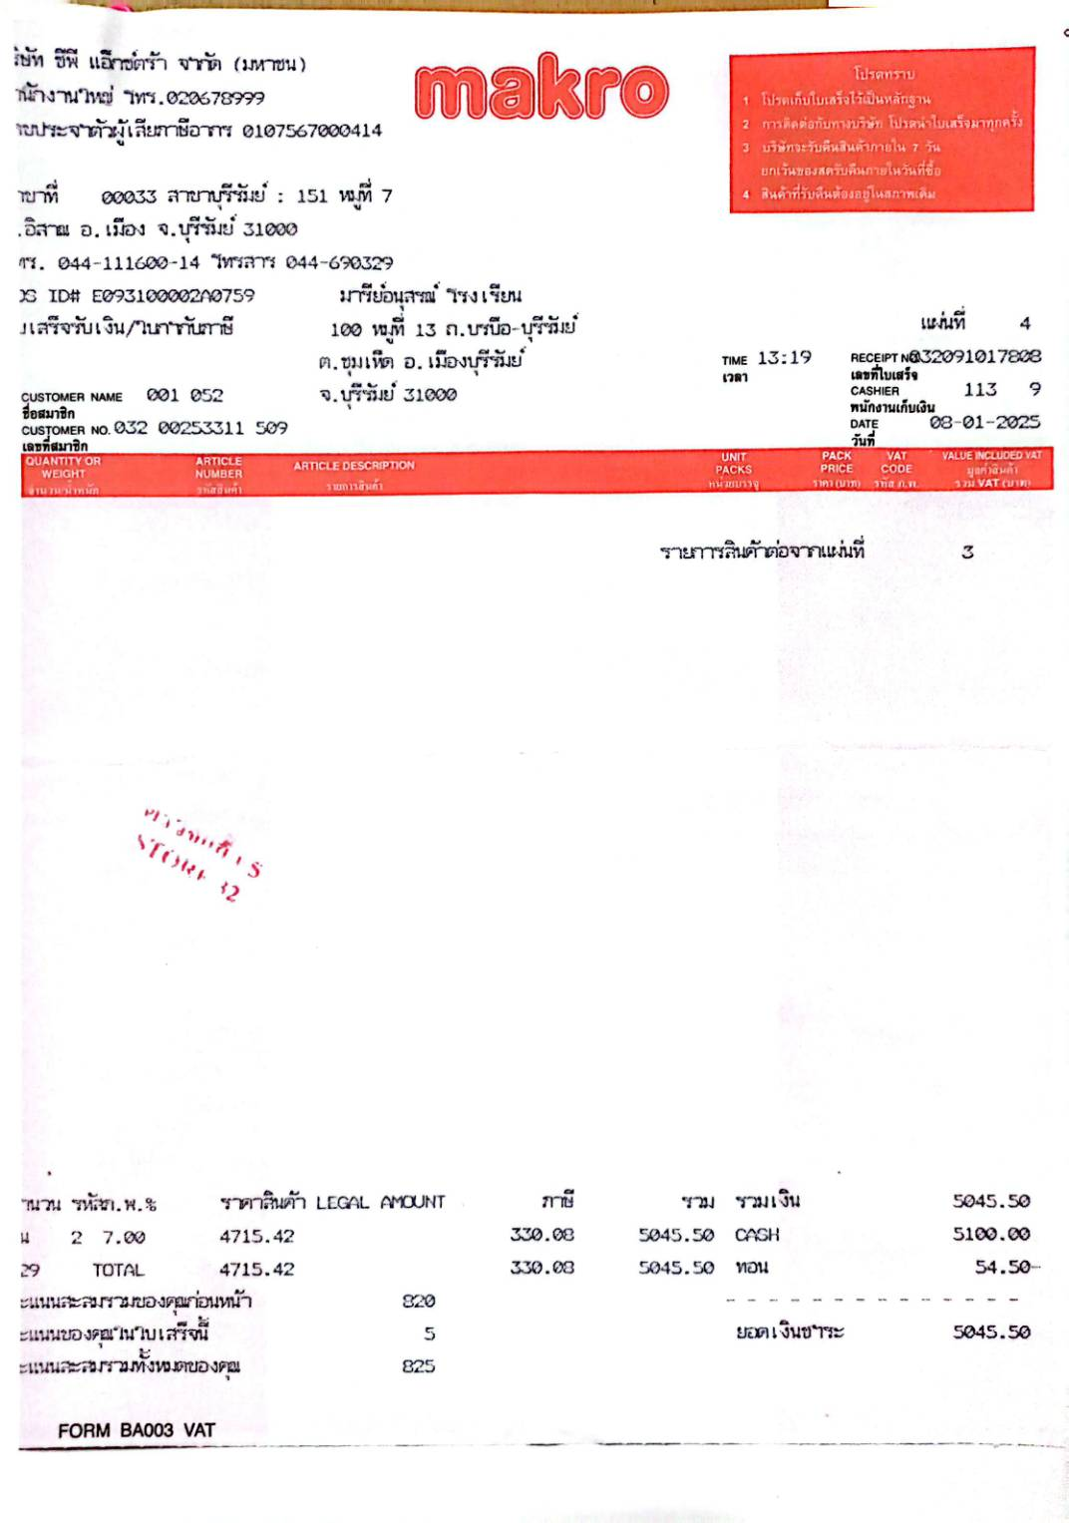

57

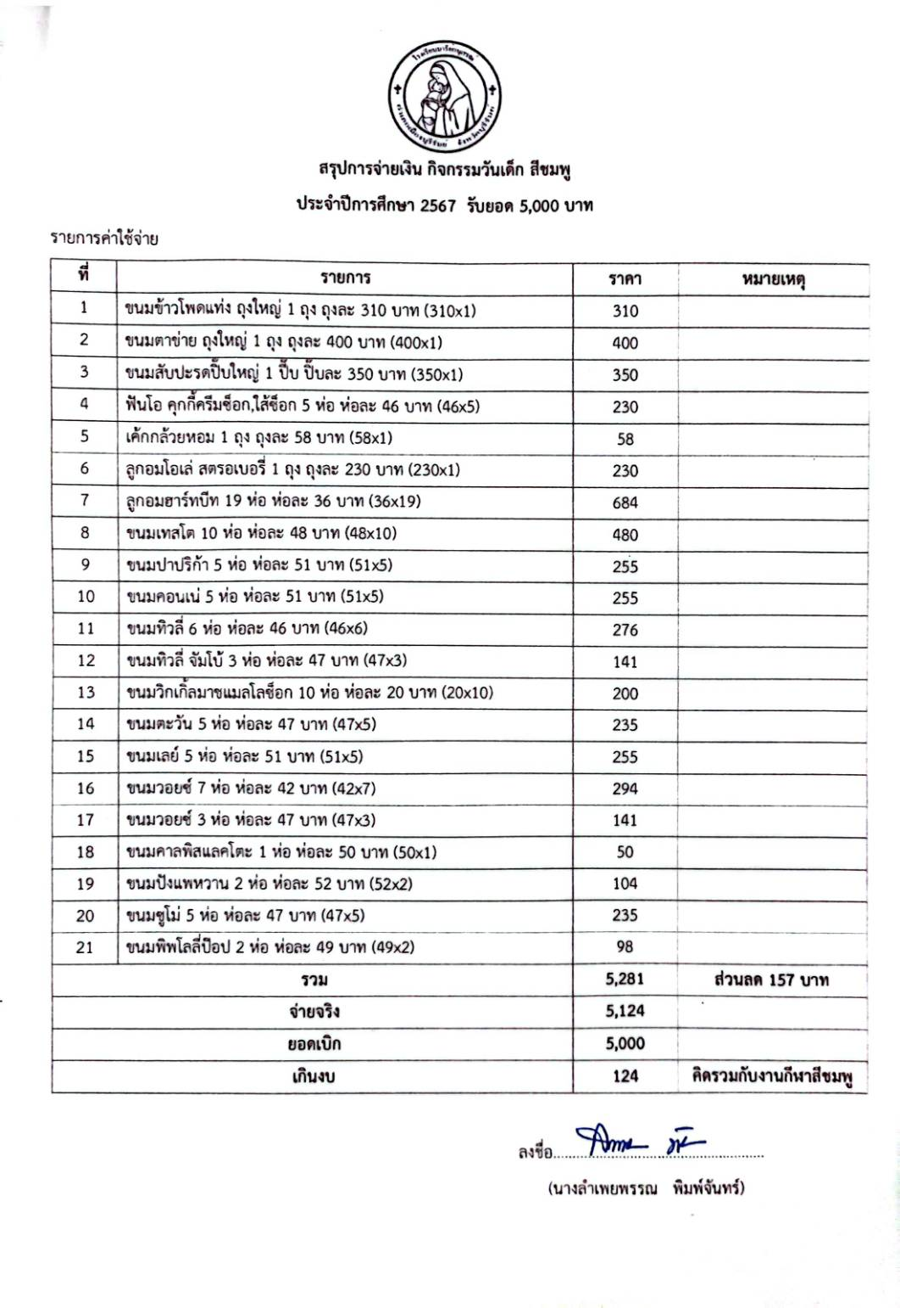

58

59
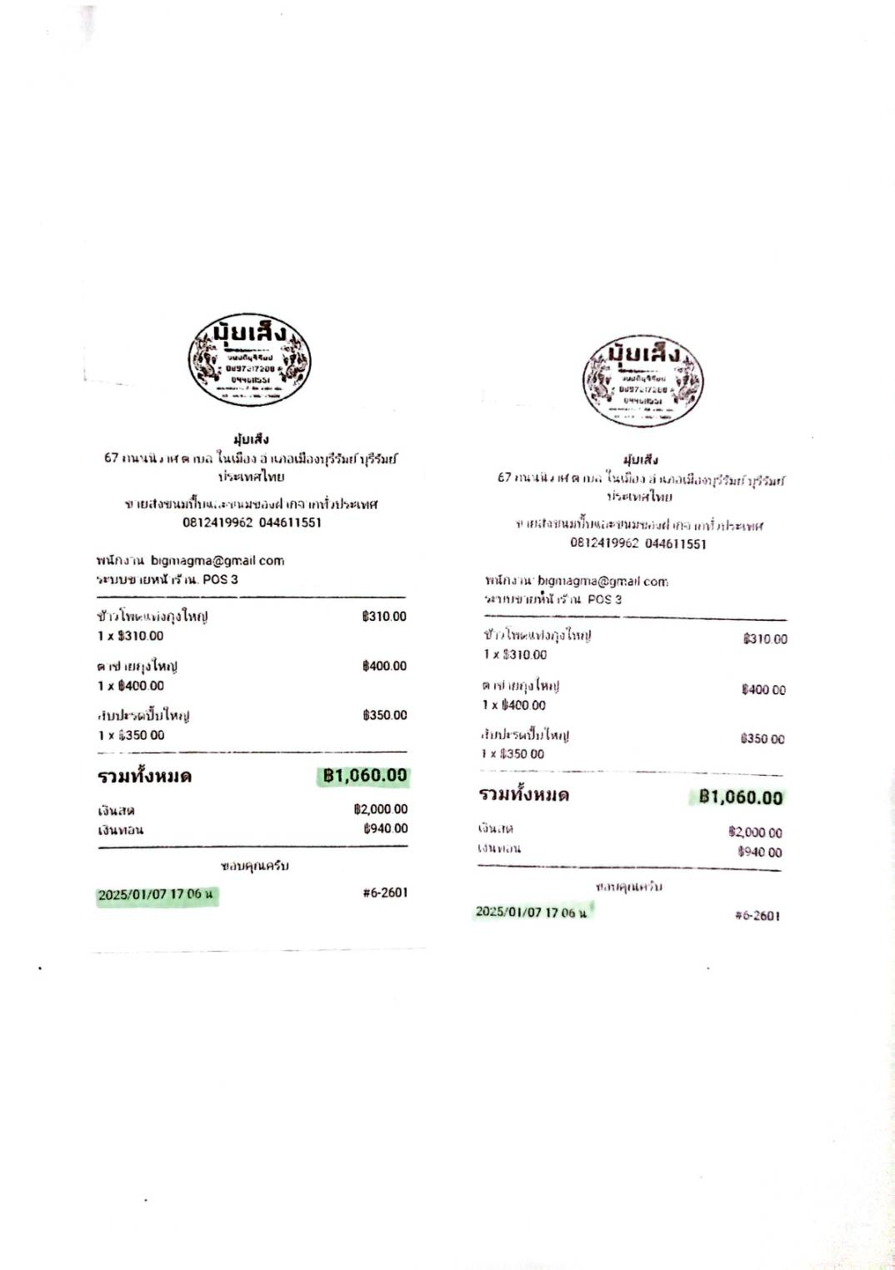

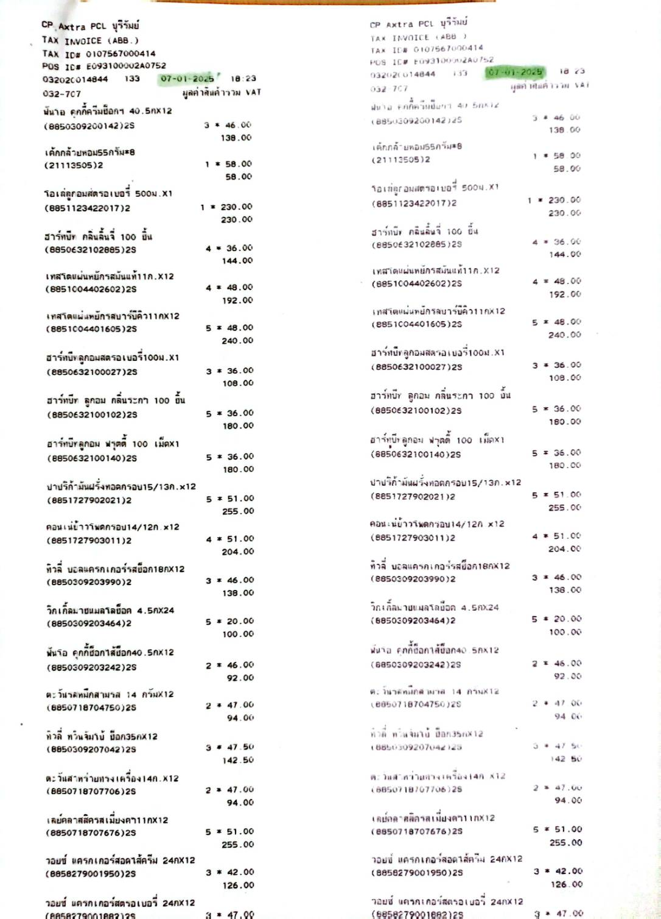
60

61
